SISTEM PENDUKUNG KEPUTUSAN PEMILIHAN PESTISIDA TERHADAP HAMA PADI MENGGUNAKAN METODE CASE-BASED REASONING (CBR) BERBASIS WEB PADA DINAS PERTANIAN KABUPATEN JENEPONTO

SKRIPSI



OLEH :
HARDIANTI SAIDO
2014020043

JURUSAN TEKNIK INFORMATIKA
KONSENTRASI REKAYASA PERANGKAT LUNAK

SEKOLAH TINGGI MANAJEMEN INFORMATIKA DAN KOMPUTER (STMIK) HANDAYANI
MAKASSAR
2018

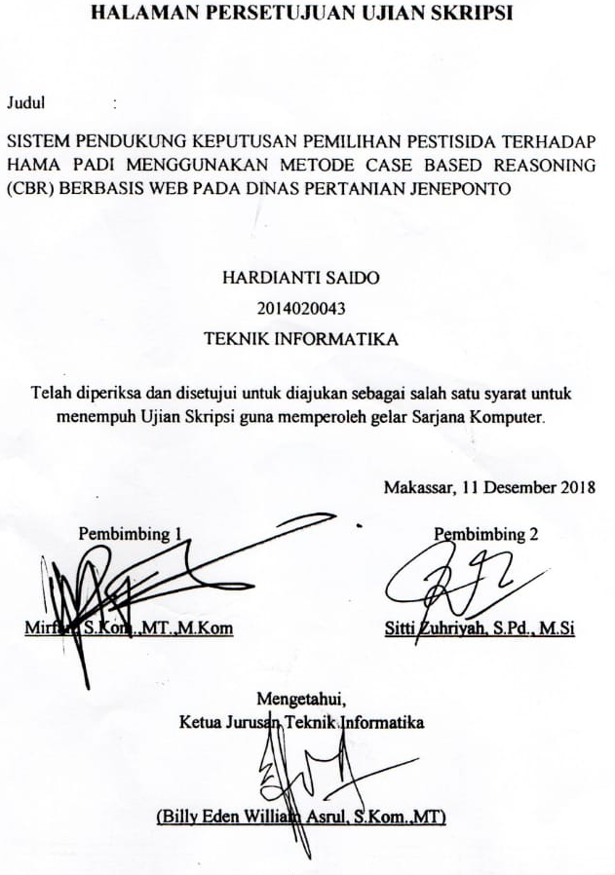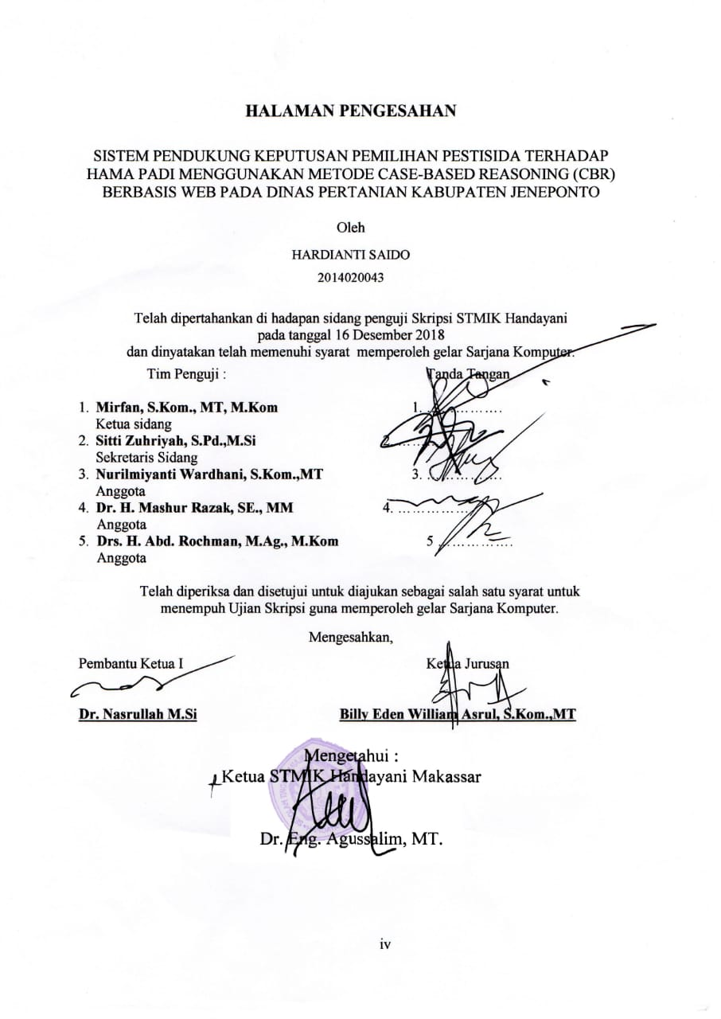

Sistem Pendukung Keputusan Pemilihan Pestisida terhadap Hama Padi Menggunakan Metode Case-Based Reasoning (CBR) Berbasis Web Pada Dinas Pertanian Kabupaten Jeneponto Sul-Sel

Hardianti Saido, 2018

Dibimbing Oleh : Mirfan dan Sitti Zuhriyah
ABSTRAK
Padi adalah salah satu tanaman utama yang paling dimanfaatkan dan menjadi bagian sebagai bahan pokok nomor satu di Indonesia, Karena bagi penduduk Indonesia, padi yang diolah menjadi nasi merupakan bahan pangan wajib. Penelitian ini bertujuan untuk merancang dan mengimplementasikan sistem pendukung keputusan pemilihan pestisida terhadap hama padi Menggunakan Metode Case Based Reasoning (CBR).
Desain penelitian yang digunakan adalah UML yang didesain secara terstruktur yang terdiri dari rancangan model use case diagram, activity diagram, sequence diagram dan class diagram. Text editor yang digunakan dalam membangun sistem ini adalah sublime text, sedangkan bahasa pemrograman menggunakan PHP, Javascript, dan MYSQL untuk pengolahan database. Dalam penelitian ini pengumpulan data diperoleh melalui wawancara.
Hasil dari penelitian ini adalah sebuah sistem berbasis web yang menyediakan informasi hama yang menyerang padi dan sistem pendukung keputusan pemilihan pestisida terhadap hama padi menggunakan metode CBR. Sistem tersebut membantu petani merekomendasi pestisida.

Kata kunci : Case Based Reasoning (CBR), Hama Padi, SPK.

KATA PENGANTAR

Assalamu Alaikum Wr.Wb.
Puji dan syukur penulis panjatkan kehadirat Allah SWT. Karena berkat rahmat dan karunianya penulis dapat menyelesaikan skripsi ini. Shalawat beserta salam semoga senantiasa terlimpah curahkan kepada Nabi Muhammad SAW, kepada keluargtanya sahabatnmya, sehingga kepada umatnya sampai akhir zaman, amin.
Skripsi ini diajukan untuk memenuhi salah satu syarat memperoleh gelar sarjana (S1) pada STMIK Handayani Makassar dan juga merupakan laporan akhir yang wajib diselesaikan oleh setiap mahasiswa STMIK Handayani Makassar. Semoga dapat memberikan nilai tambah bagi semua pihak yang terkait didalamnya dan khususnya kepada penulis.
Dalam penyusunan dan penulisan skripsi ini tidak terlepas dari bantuan berupa sumbangan pemikiran, bimbingan, serta dukungan dari berbagai pihak. Oleh karena itu dalam kesempatan ini penulis mengucapkan terima kasih yang setulus-tulusnnya kepada yang terhormat :
- Kedua orang tua yang saya cintai Saido dan Marawiah S.pdi yang senantiasa memberikan nasihat, dukungan, sehingga penulis dapat menyelesaikan studi dengan baik.
- Dr. Eng. Agussalim, MT selaku ketua STMIK Handayani Makassar.
- Billy Eden W. Asrul, S.Kom, MT selaku ketua jurusan Teknik Informatika
- Mirfan, S.Kom.,MT.,M.kom selaku pembimbing I dalam penyusunan skripsi ini, sehingga dapat selesai dengan baik.
- Siti Zuhriyah, S.Pd., M.Si selaku pembimbing II dalam penyusunan skripsi ini, sehingga dapat selesai dengan baik.
- Staf Dinas Pertanian kabupaten jeneponto.
- Alumni STMIK Handayani Makassar yang telah memberikan arahan dan sumbangan pemikiran.
- Sahabat-sahabat saya : Atria hajriani, Elsa yudstrian lataa, Lilis purnanengsi mas’ud, Magvirah pratama, Hildawati, terima kasih atas kebersamaannya dalam merasakan susah senang dalam penyusunan skripsi ini, serta yang selalu memberikan dukungan, semangat, solusi dan keceriaannya sehingga memberikan pengaruh positif terhadap penulis.
Akhirnya, penulis menyadari bahwa penulisan skripsi ini masih banyak kekurangan. Olehnya itu, kritik dan saran yang sifatnya mendidik, dan dukungtan yang membangun, senantiasa penulis terima dengan lapang dada.
Wassalamu Alaikum Warahmatullahi Wabarakatu.
Makassar, September 2018

Penulis

DAFTAR ISI
HALAMAN JUDUL i
HALAMAN PERSETUJUAN SEMINAR ii
ABSTRAK iii
KATA PENGANTAR iv
DAFTAR ISI vi
DAFTAR TABEL ix
DAFTAR GAMBAR x
BAB I
PENDAHULUAN
- Latar Belakang 1
- Batasan Masalah 4
- Rumusan Masalah 4
- Tujuan Penelitian 5
- Manfaat Penelitian 5
- Penegasan Konsep 6
BAB II
TINJAUAN PUSTAKA
- LandasanTeori 8
- Sistem Pendukung Keputusan 8
- Basis Pengetahuan 22
- Case based Reasoning (CBR) 27
- Basis Data 29
- Unified Modelling Language (UML) 31
- MySQL 37
- Web 39
- Bahasa Pemrograman 42
- Xampp 44
- Sublime Text 44
- White Box Testing 45
- PenelitianTerkait 49
- KerangkaPemikiran 50
BAB III
METODE PENELITIAN
- Penggambaran Sistem 51
- Analisis Sistem yang sedang Berjalan 51
- Sistem yang diusulkan 52
- Lokasi dan Waktu Penelitian 53
- Metode Pengumpulan Data 53
- Teknik Pengumpulan Data 54
- Analisis Kebutuhan 55
- Kebutuhan Fungsional 55
- Kebutuhan Nonfungsiional 55
- Kebutuhan Antarmuka 56
- Tahapan Kegiatan 57
BAB IV
PERANCANGAN DAN IMPLEMENTASI
- Pemodelan Sistem 59
- Usecase Diagram 59
- Class Diagram 61
- Activity Diagram Admin dan User 62
- Sequence Diagram Admin dan User 64
- Perancangan Database 65
- Perancangan Antarmuka 67
- Rancangan Output 67
- Rancangan Input 67
- Implementasi Sistem 68
- Implementasi Algoritma 69
- Pembahsan Program Utama 72
- Pengujian Sistem 76

BAB V
KESIMPULAN
- Kesimpulan 85
- Saran 85
DAFTAR PUSTAKA 86

DAFTAR TABEL
Tabel 2.1 Data Hama Padi dan Pestisida 22
Tabel 2.2 Data Gejala dan Pengendalian 23
Tabel 2.3 Simbol Usecase 33
Tabel 2.5 Simbol Activity Diagram 34
Tabel 2.6 Simbol Class Diagram 35
Tabel 2.7 Simbol Sequence Diagram 37
Tabel2.8 PenelitianTerkait 49
Tabel 4.1 User 51
Tabel 4.2 Tb_Hama 81
Tabel 4.3 Tb_Pestisida 81
Tabel 4.4 Gejala 82
Tabel 4.5 Basis kasus 82
Tabel 4.7 Gejala Yang Di Pilih 82
Tabel 4.8 Rangking 92
Tabel 4.15 Rancangan Pengujian 94
Tabel 4.16 Pengujian Login 94
Tabel 4.17 Pengujian Menu Hama 95
Tabel 4.18 Pengujian Menu Pestisida 95
Tabel 4.19 Pengujian Menu Data Gejala 96
Tabel 4.20 Pengujianj Data Kasus 97
Tabel 4.21 Hasil Pengujian Beta pertanyaanh Nomor Satu 82
Tabel 4.22 Hasil Pengujian Beta pertanyaanh Nomor Dua 83
Tabel 4.23 Hasil Pengujian Beta pertanyaanh Nomor Tiga 83
Tabel 4.24 Hasil Pengujian Beta pertanyaanh Nomor Empat 83
Tabel 4.25 Hasil Pengujian Beta pertanyaanh Nomor Lima 84

DAFTAR GAMBAR
Gambar 3.1 Usecase Diagram Sistem yang Sedang Berjalan 51
Gambar 3.2Usecase Diagram Sistem yang diusulkan 52
Gambar 4.1 Usecase Diagram User 59
Gambar 4.2 Usecase Diagram Admin 59
Gambar 4.3 Class Diagram 61
Gambar 4.4 Activity Diagram Admin 62
Gambar 4.5 Activity Diagram User 63
Gambar 4.6 Sequence Diagram Admin 64
Gambar 4.7 Sequence Diagram User 64
Gambar 4.7 Rancangan Input dan Output 67
Gambar 4.8 Rancangan Input Hama dan Pengendalian 68
Gambar 4.9 Rancangan Input Pestisida 68
Gambar 4.10 Rancangan Input Gejala 68
Gambar 4.11 Rancangan Input Kasus 69
Gambar 4.14 Tampilan Menu Utama 72
Gambar 4.15 Tampilan Login 72
Gambar 4.16 Tampilan Menu dan Hama 73
Gambar 4.17 Tampilan Data Pestisida 73
Gambar 4.18 Tampilan Data Gejala 74
Gambar 4.20Tampilan Data Kasus 74
Gambar 4.19 Data Pengguna 75
Gambar 4.21Tampilan Data Analisa 75
Gambar 4.22Tampilan Hasil Analisa 76

BAB I
PENDAHULUAN
- Latar Belakang Masalah
Padi (beras) merupakan tanaman pangan yang menjadi makanan pokok sebagian besar penduduk dunia untuk kebutuhan pangannya. Indonesia merupakan konsumen terbesar dunia, yang saat ini konsumsi beras nasional mencapai 30 juta ton per tahun. Kebutuhan beras nasional setiap tahunnya terus menggalami peningkatan, besarnya kebutuhan tidak diikuti dengan penambahan areal pertanian (Nainggolan, 2007).
Padi juga merupakan salah satu tanaman utama yang paling dimanfaatkan dan menjadi bagian sebagai bahan pokok nomor satu di Indonesia, mengapa demikian? Karena bagi penduduk Indonesia, padi yang diolah menjadi nasi merupakan bahan pangan wajib. Orang Indonesia tidak akan merasa kenyang sebelum memakan padi yang telah diolah menjadi nasi tersebut. Tanaman padi ini merupakan salah satu tanaman yang paling mudah terserang hama. Hama tersebut adalah jenis hewan yang berpotensi merusak tumbuhan serta merugikan manusia dari segi ekonomi. Juga dapat menjadi faktor utama penyebab kerusakan tanaman padi. Dalam menentukan pengambilan keputusan pemilihan pestisida pada tanaman padi di Kabupaten Jeneponto varitas padi yang cocok ditanam adalah Ciherang dan Inpari.(TiaraEkaPutri, 2016)
Hama tanaman padi sering disebabkan oleh cuaca yang sering berubah ubah tanpa disadari sehingga berdampak pada terganggunya tanaman akibat berbagai hama yang hinggap pada tanaman. Hama yang paling banyak menyerang padi sawah adalah wereng, ulat, tungau, walang sangit, tikus dan orong-orong. Hama tersebut dapat dikendalikan secara kimiawi menggunakan pestisida (Suhartono, 2014).
Hama ini bisa berupa serangga seperti wereng, ulat dan walang sangit. Dari semua hama tersebut, bahwa hama yang paling ganas merusak tanaman padi adalah wereng. Wereng merupakan hama paling ganas, karena dapat menghancurkan beribu-ribu hektar tanaman padi dalam satu musim, sehingga dapat merugikan petani sampai milyaran rupiah. Walaupun petani sering mengalami kerugian besar pada musim panen akibat terserangnya hama, kini para petani tidak khawatir. Seperti pada tanaman padi yang terserang hama. Para petani sudah mengetahui agar pertaniannya tersebut tidak terserang hama kembali, yaitu dengan menggunakan pestisida.(Hermawan, 2016)
Pestisida adalah bahan kimia atau campuran dari beberapa bahan kimia yang digunakan untuk mengendalikan atau membasmi organisme pengganggu (hama/pest). Pestisida digunakan di berbagai bidang atau kegiatan, mulai dari rumah tangga, kesehatan, pertanian, dan lain-lain. Keuntungan dari penggunaan pestisida antara lain, perlindungan tanaman dari serangan hama, menjamin ketersediaan bahan pangan, mencegah kerusakan harta benda, dan pengendalian penyakit (yang ditularkan melalui vektor). (Suhartono,2014).
Untuk membantu mengatasi permasalahan tersebut penulis melakukan penelitian dan membuat sebuah sistem dengan metode yang dapat membantu memberi keputusan rekomendasi pemilihan pestisida hama padi yang lebih baik dan lengkap dalam bentuk aplikasi yang disebut sistem pendukung keputusan. Dengan adanya sistem pendukung keputusan penentuan rekomendasi pestisida pada hama padi akan meningkatkan akses informasi dan pengelolaan data terpadu para peneliti untuk menjaga ekspektasi petani dalam pemilihan hama padi dan mendukung upaya peningkatan efisiensi pengelolaan pertanian. Hal ini dilakukan agar pada suatu waktu petani membutuhkan rekomendasi pestisida hama pada padi sebelum jangka waktu peninjauan kembali. Penelitian dapat menggunakan aplikasi ini untuk memberikan rekomendasi pemilihan pestisida sesuai dengan analisanya untuk diolah oleh sistem untuk memperoleh keputusan rekomendasi pestisida hama pada padi terbaik.
Penelitian ini diharapkan dapat memberikan solusi sesuai dengan pengalaman yang tepat dari kasus-kasus yang pernah dialami oleh petani pada masa lalu dengan pasti hama penyerang tanaman padi tersebut. Untuk menangani masalah diatas maka penulis menggunakan pendekatan penalaran kasus dengan metode Case-Based Reasoning (CBR). Pendekatan ini sangat tepat untuk membangun pengetahuan berdasarkan kasus dan solusi pada masa lalu untuk mendapat kembali solusi pada kasus yang baru.

Berdasarkan hal tersebut maka penulis mengangkat judul penelitian “Sistem pendukung keputusan pemilihan pestisida terhadap hama padi menggunakan metode Case-Based Reasoning (CBR) Berbasis Web”. Sistem diharapkan akan membantu petani dapat memilih pestisida terhadap hama untuk mendapatkan kualitas padi yang baik.
- Batasan Masalah
Untuk mempertajam sasaran dan membatasi ruang lingkup, maka perlu membatasi masalah tentang hal yang akan dirancang. Adapun batasan masalah dalam penelitian ini sebagai berikut:
- Sistem yang dirancang adalah sistem pendukung keputusan pemilihan pestisida pada tanaman padi menggunakan metode case based reasoning (CBR) berbasis Web
- Sistem pendukung keputusan ini hanya digunakan untuk memberikan alternatif pemilihan pestisida pada tanaman padi.
- Pengujian sistem menggunakan Black Box Testing.
- Metode yang digunakan dalam aplikasi ini adalah Case-Based Reasoning (CBR)
- Rumusan masalah
Berdasarkan uraian latar belakang di atas dapat dirumuskan masalah sebagai berikut:
- Bagaimana merancang sistem pendukung keputusan pemilihan pestisida pada tanaman padi menggunakan metode case-based reasoning (CBR)?
- Bagaimana mengimplementasikan algoritma case-based reasoning (CBR) dalam pemilihan pestisida pada tanaman padi ?
- Tujuan Penelitian
Adapun tujuan dari penelitian ini sebagai berikut:
- Untuk merancang sistem pendukung keputusan pemilihan pestisida pada tanaman padi menggunakan metode case-based reasoning (CBR) berbasis web.
- Untuk mengimplementasikan algoritma case-based reasoning (CBR) dalam sistem pendukung keputusan pemilihan pestisida pada tanaman padi berbasis web.
- Manfaat Penelitian
Adapun manfaat yang ingin dicapai dalam penelitian ini yaitu :
- Penulis
- Sebagai sarana dalam menyelesaikan karya ilmiah (skripsi) sekaligus untuk meningkatkan pemahaman penulis mengenai metode atau tata cara yang paling efektif dalam pemilihan pestisda hama pada padi
- Dengan adanya penelitian yang dilakukan maka penulis dapat mengimplementasikan ilmu pengetahuan tentang cara merancang suatu sistem.
- Menambah wawasan penulis dalam mendesain suatu program yang akan diterapkan pada pengguna.

- Pengguna
Sebagai acuan bagi masyarakat jenis dan manfaat pestisida tanaman padi serta mempermudah dalam memilih pestisida yang baik untuk tanaman padi.
- Dunia Pendidikan
Penelitian ini dapat dijadikan salahsatu referensi bagi yang ingi nmempelajari dan mengembangkan sistem pendukung keputusan.
- Penegasan Konsep
Untuk memudahkan dalam memahami judul yang dibuat tentang “Sistem Pendukung Keputusan Pemilihan Pestisida terhadap Hama Padi Menggunakan Metode Case Based Reasoning (CBR) Berbasis Web”, maka penulis memandang perlu untuk memberikan penegasan dan penjelasan seperlunya.
- Sistem pendukung keputusan adalah sistem informasi berbasis komputer interaktif dengan koleksi terorganisir dari model, orang, prosedur, software, database, telekomunikasi dan perangkat, yang membantu para pengambil keputusan untuk memecahkan terstruktur atau semi terstruktur masalah bisnis
- Pestisida adalah bahan kimia atau campuran dari beberapa bahan kimia yang digunakan untuk mengendalikan atau membasmi organisme pengganggu (hama). Pestisida digunakan di berbagai bidang atau kegiatan, mulai dari rumah tangga, kesehatan, pertanian, dan lain-lain. Keuntungan dari penggunaan pestisida antara lain, perlindungan tanaman dari serangan hama, menjamin ketersediaan bahan pangan, mencegah kerusakan harta benda, dan pengendalian penyakit (yang ditularkan melalui vektor). Idealnya, pestisida mempunyai efek toksik hanya pada organisme targetnya, yaitu hama. Pada kenyataannya, sebagian besar bahan aktif yang digunakan tidak cukup spesifik toksisitasnya, sehingga berdampak negatif terhadap kesehatan manusia (Suhartono, 2014).
- Hama adalah organisme perusak tanaman yang menyerang pada akar, daun, batang, dan bagian tanaman lainnya sehingga tanaman tidak dapat tumbuh dengan sempurna atau mati. Serangga dapat dikatakan sebagai hama jika serangga tersebut mengurangi kualitas dan kuantitas bahan makanan, tanaman serat, pakan ternak, hasil panen atau pertanian (Suhartono, 2014).
- Case based reasoning (CBR) merupakan salah satu metode pemecahan masalah yang dalam mencari solusi dari suatu kasus yang baru, sistem akan melakukan pencarian terhadap solusi dari kasus lama yang memiliki permasalahan yang sama dan sudah pernah terjadi sebelumnya.

BAB II
TINJAUAN PUSTAKA
- Landasan Teori
- Teori Sistem Pendukung Keputusan
  - Pengambilan Keputusan
Keputusan adalah hasil pemecahan masalah yang dihadapinya dengan tegas. Hal ini berkaitan dengan jawaban atas pertanyaan-pertanyaan tentang apa yang harus dilakukan dan mengenai unsur-unsur perencanaan. Dapat juga dikatakan bahwa keputusan itu sesungguhnya merupakan hasil proses pemikiran yang berupa pemilihan satu diantara beberapa alternatif yang dapat digunakan untuk memecahkan masalah yang dihadapinya. (Ambargo, 2013),
Selanjutnya menurut AF Stoner dalam Hasan (2002), “Keputusan adalah pemilihan diantara alternatif–alternatif.” Pengertian ini mengandung tiga pengertian, yaitu:
- Ada pilihan atas dasar logika atau pertimbangan.
- Ada beberapa alternatif yang harus dan dipillih salah satu yang terbaik.
- Ada tujuan yang ingin dicapai dan keputusan itu semakin mendekatkan pada tujuan tersebut.
Setelah mengetahui definisi dari keputusan maka selanjutnya akan dikemukakan definisi dari pengambilan keputusan :
Menurut George R. Terry (2008), pengambilan keputusan adalah pemilihan alternatif perilaku (kelakuan) tertentu dari dua atau lebih alternatif yang ada.
  - Dasar Pengambilan Keputusan
Menurut George R. Terry (2008), dasar-dasar pengambilan keputusan adalah:
    - Intuisi
Suatu proses bawah sadar atau tidak sadar yang timbul atau tercipta akibat pengalaman yang terseleksi. Pengambilan keputusan yang berdasarkan atas intusi atau perasaan memiliki sifat subjektif sehingga mudah terkena pengaruh.
    - Pengalaman
Pengambilan keputusan berdasarkan pengalaman memiliki manfaat bagi pengetahuan praktis. Pengalaman seseorang dapat mempekirakan keadaan sesuatu dapat memperhitungkan untung ruginya, baik-buruknya keputusan yang akan dihasilkan. Pengalaman seseorang yang menduga masalahnya walaupun hanya dengan melihat sepintas saja mungkin sudah dapat menduga cara penyelesaiannya.
    - Fakta
Pengambilan keputusan berdasarkan fakta dapat memberikan keputusan yang sehat, solid, dan baik. Dengan fakta tersebut maka tingkat kepercayaan terhadap pengambilan keputusan dapat lebih tinggi, sehingga orang dapat menerima keputusan-keputusan yang dapat dibuat dengan rela dan lapang dada.
    - Wewenang
Pengambilan keputusan berdasarkan wewenang biasanya dilakukan oleh pimpinan terhadap bawahannya atau orang yang lebih tinggi kedudukannya kepada orang lebih rendah kedudukannya.
    - Rasional
Pada pengambilan keputusan yang berdasar-kan rasional, keputusan yang dihasilkan bersifat objektif, logis, lebih transparan, konsisten untuk memaksimumkan hasil atau nilai dalam batas kendala tertentu sehingga dapat dikatakan mendekati kebenaran atau sesuai dengan apa yang diinginkan.
  - Pengertian Sistem Pendukung Keputusan
Menurut (Tripathi, 2011) SPK adalah sistem informasi berbasis komputer interaktif dengan koleksi terorganisir dari model, orang, prosedur, software, database, telekomunikasi, dan perangkat, yang membantu para pengambil keputusan untuk memecahkan terstruktur atau semiterstruktur masalah bisnis.
Menurut (Alter, dalam Kusrini, 2007), Sistem pendukung keputusan (SPK) atau Decision Support System (DSS) merupakan sistem informasi interaktif yang menyediakan informasi, pemodelan, dan pemanipulasian data. Sistem ini digunakan untuk membantu pengambilan keputusan dalam situasi yang semi terstruktur dan tidak tersruktur, tidak seorang pun tahu cara pasti bagaimana keputusan seharusnya dibuat.
Menurut Turban (2005), SPK merupakan sistem yang dapat membantu para pengambil keputusan dengan memanfaatkan komputer dalam pengambilan keputusan. Secara lebih mendalam, para ahli yaitu Keen dan Scott Marton mendefinisikan sistem pendukung keputusan sebagai sistem pendukung keputusan yang selanjutnya disebut SPK yang digabungkan dengan sumber daya intelektual manusia dan kemampuan komputer untuk meningkatkan kualitas keputusan. Sistem ini merupakan sistem pendukung keputusan berbasis komputer untuk pembuat keputusan manajemen yang berhubungan dengan masalah semi terstruktur.
Berdasarkan dari definisi di atas maka dapat disimpulkan SPK adalah sistem komputerisasi yang digunakan dalam pengambilan keputusan semi terstruktur maupun terstruktur berdasarkan pada sumber daya intelektual manusia dan kemampuan komputer
  - Komponen Sistem Pendukung Keputusan
Sistem pendukung keputusan terdiri dari 3 komponen utama atau subsistem yaitu (Daihani, 2001):

    - Subsistem Data (Database)
Subsistem data merupakan komponen sistem pendukung keputusan penyedia data bagi sistem. Data dimaksud disimpan dalam suatu pangkalan data (database) yang diorganisasikan suatu sistem yang disebut sistem manajemen pengkalan data (Data Base Manajemen System/DBMS).
    - Subsistem Model (Model Subsistem)
    - Subsistem Dialog (User Sistem Interface)
Sistem pendukung keputusan memiliki fasilitas yang mampu mengintegrasikan system terpasang dengan pengguna secara interaktif (Daihani, 2001).
- Hama dan Padi
Hama adalah organisme perusak tanaman pada akar, batang, daun atau bagian tanaman lainnya, sehingga tanaman tidak dapat sembuh dengan sempurna bahkan mati.
Menurut Smith (1997), hama adalah semua organisme atau agens botik yang merusak tanaman dengan cara yang bertentangan dengan kepentingan manusia. Hama juga sering disebut perusak, penggangu atau semua orang sering menyebutnya dengan penyakit khususnya penyakit pada tanaman. Banyak tanaman yang rusak dan mati akibat terserang oleh hama, sehingga tanaman yang seharusnya menguntungkan para petani malah menjadi kerugian yang sangat besar.
Salah satu tanaman yang sering terserang oleh hama adalah tanaman padi. Padi bahasa latin dari oryza sativa, merupakan salah satu tanaman budidaya terpenting dalam peradaban. Meskipun terutama mengacu jenis tanaman budidaya, padi juga digunakan untuk mengacu pada beberapa jenis dan marga (genus) yang bisa disebut sebagai padi liar. Padi diduga berasal dari india atau indocina dan masuk ke Indonesia di bawa oleh nenek moyang yang migrasi dari daratan Asia sekitar 1500 SM.
Tanaman padi dapat tumbuh dan hidup dengan suhu rata-rata berkisar antara 24ºC sampai dengan 38ºC. Pengaruh suhu dalam budidaya tanaman padi harus diperhatikan karena suhu yang rendah dalam budidaya padi akan memperlambat perkecambahan benih sehingga dapat memperlambat proses pemindahan bibit ke lapangan. Tanaman padi dapat tumbuh dengan baik di daerah yang berhawa panas dan banyak mengandung uap air dengan curah hujan rata-rata 200 mm perbulan atau lebih, dengan distribusi selama 4 bulan, curah hujan yang dikehendaki sekitar 1500-2000 mm pertahun dengan ketinggian tempat berkisar antara 0-1500 m di atas permukaan laut. Tanah yang baik untuk pertumbuhan tanaman padi adalah tanah sawah dengan kandungan fraksi pasir, debu dan lempung dengan perbandingan tertentu dan diperlukan air dalam jumlah yang cukup yang ketebalan lapisan atasnya sekitar 18-22 cm dengan pH 4-7 (Rosmawati, 2008).

- Ciherang
Ciherang merupakan varietas padi unggul. Selain memiliki potensi hasil yang tinggi, bentuk gabah ciherang adalah ramping panjang berwarna kuning bersih serta tekstur nasi yang pulen. Padi ciherang merupakan pilihan utama petani dan menjadi varietas nomor satu yang ditanam petani di Indonesia. Penyemprotan dilakukan jika intensitas serangan hama dan penyakit telah melewati batas ambang ekonomis, apabila tidak kendalikan bakan berakibat pada kerugian hasil panen, kegiatan penyemprotan pestisida dilakukan saat tanaman memasuki umur tanam 1-2 minggu dan umur pada padi ciherang 90-100 hari.
- Inpari
Penyemprotan dilakukan jika intensitas serangan hama dan penyakit telah melewati batas ambang ekonomis, apabila tidak kendalikan bakan berakibat pada kerugian hasil panen, kegiatan penyemprotan pestisida dilakukan saat tanaman memasuki umur tanam 12-30 hari dan umur pada padi inpari 115-125 hari.
- Pestisida
Pestisida adalah bahan kimia atau campuran dari beberapa bahan kimia yang digunakan untuk mengendalikan atau membasmi organisme pengganggu (hama). Pestisida digunakan di berbagai bidang atau kegiatan, mulai dari rumah tangga, kesehatan, pertanian, dan lain-lain. Keuntungan dari penggunaan pestisida antara lain, perlindungan tanaman dari serangan hama, menjamin ketersediaan bahan pangan, mencegah kerusakan harta benda, dan pengendalian penyakit (yang ditularkan melalui vektor). Idealnya, pestisida mempunyai efek toksik hanya pada organisme targetnya, yaitu hama. Pada kenyataannya, sebagian besar bahan aktif yang digunakan tidak cukup spesifik toksisitasnya, sehingga berdampak negatif terhadap kesehatan (manusia) (Suhartono,2014).
  - Jenis pestisida yang saat ini yang banyak di pasaran
  - Insektisida adalah bahan yang mengandung senyawa kimia beracun yang bisa mematikan semua jenis serangga. Semisal serangga tanaman padi adalah walang sangit, wereng.
  - Herbisida adalah bahan senyawa beracun yang dapat untuk mengendalikan tumbuhan penggangu yang disebut gulma.
  - Bakterisida senyawa ini mengandung bahan aktif yang bisa mengendalikan bakteri.Semisal bakteri yang menyerang tanaman padi yaitu penyakit xanthomonas oryzae.
  - Fungisida adalah bahan yang mengandung senyawa kimia beracun dan bisa digunakan untuk membrantas dan mencegah fungi / cendawan.Semisal jamur yang menyerang tanaman padi
  - Akarisida adalah bahan yang mengandung senyawa beracun yang digunakan untuk mengendalikan hama hama tungau,laba laba.
  - Rodentisida adalah bahan yang mengandung senyawa kimia beracun yang digunakan untuk mematikan berbagai jenis binatang pengerat, misalnya tikus.
  - Moluskisida adalah pestisida untuk mengendalikan moluska, contoh hamanya seperti keong mas, bekicot, dll
  - Nematisida adalah pestisida untuk mengendalikan nematoda bentuknya seperti cacing kecil yang mengisap akar tanaman.
  - Tata cara pemberian pestisida
    - Waktu penyemprotan
Waktu yang tepat melakukan penyemprotan tanaman padi tersebut adalah pagi hari hingga jam 09.00 dan sore hari mulai dari jam 15.30 hingga jam 17.00. Hindari penyemprotan diatas jam 09.00 sampai jam 15.30, sebab stomata (mulut daun) akan menutup ketika matahari sudah terik dan cuaca panas. Pada rentang waktu tersebut terjadi proses fotosintesis atau proses pembentukan zat makanan dan bukan waktu yang tepat untuk melakukan penyemprotan. Pada saat stomata (mulut daun) tertutup, daun tidak dapat menyerap cairan pestisida dengan baik.
    - Bagian tanaman padi yang harus disemprot
Bagian bawah permukaan daun supaya hasilnya maksimal penyemprotan hendaknya merata termasuk bagian bawah permukaan daun. Bagian tersebut adalah bagian dari tanaman padi dimana stomata (mulut daun) berada. Stomata terdapat pada seluruh bagian tanaman dan tersebar tidak beraturan, jumlah stomata terbanyak terdapat dibawah permukaan daun. Sehingga pada bagian bawah daun bisa lebih efektif dan maksimal dalam menyerap cairan pestisida.
    - Perhatikan cuaca
Waktu penyemprotan yang tepat adalah pada pagi hari sebelum jam 09.00 dan sore hari antara jam 15.30–jam 17.00. Meskipun demikian faktor cuaca juga harus diperhatikan. Lakukan penyemprotan jika pada waktu tersebut cuaca cerah. Hindari penyemprotan jika cuaca mendung dan diperkirakan akan segera turun hujan. Penyemprotan masih bisa dilakukan meskipun cuaca mendung, namun jika diperkirakan hujan akan turun minimal 1 jam setelah penyemprotan. Waktu 1 jam sudah cukup bagi daun atau tanaman untuk menyerap pupuk daun maupun cairan pestisida.
    - Interval penyemprotan
Interval penyemprotan diatur dengan memperhatiakan intensitas serangan hama atau penyakit pada tanaman padi. Jika intensitas serangan hama dan penyakit sudah tergolong parah, penyemprotan bisa dilakukan sesering mungkin. Namun jika serangan hama dan penyakit masih menunjukkan gejala atau untuk tindakan pencegahan, penyemprotan bisa dilakukan 5 hari sekali atau 7 hari sekali.
    - Kapan tanaman padi harus disemprot?
Sejak tanaman berusia 7 atau 10 hari setelah tanam. Hal ini juga bukan aturan baku dan bisa berubah sesuai dengan kondisi yang terjadi di lapangan, bisa saja hama atau penyakit menyerang sejak bibit dipindah tanam kelahan, maka penyemprotan harus segera dilakukan.
  - Cara kerja pestisida berdasarkan cara masuknya
- Pestisida kontak, berarti mempunyai daya bunuh setelah tubuh sasaran terkena pestisida.
- Pestisida sismetik, berarti dapat ditranslokasikan ke berbagai tanaman melalui jaringan. Hama akan mati kalau mengisap cairan tanaman.
- Pestisida lambung, berarti mempunyai daya bunuh setelah jasad sasaran memakan pestisida.
- Pestisida fumigan, berarti mempunyai daya bunuh setelah jasad terkena uap atau gas.
  - Jenis-jenis Pestisida Berdasarkan Bentuk Formulasi

  - Butiran (granul) biasanya pestisida dengan formulasi bentuk ini dapat langsung diaplikasikan tanpa harus diiarutkan terlebih dahulu.
  - Powder (tepung) harus dilarutkan terlebih dahulu sebelum diaplikasikan. Formulasi bentuk ini diperlukan pengadukan yang terus menerus karena sifat sediaan ini dapat mengendap dan dapat terjadinya penyumbatan pada nozel.
  - EC (Emulsifiable concentrates) Pestisida ini akan membentuk emulsi (seperti susu) pada larutan semprot. Larutan jadi ini tidak memerlukan pengadukan yang terus menerus.
  - AS, Biasanya pestisida dengan bentuk formulasi ini adalah dari golongan herbisida. Beberapa kode formulasi lain adalah SP, L, WSC, dan lain-lain
  - Cara penentuan pestisida
    - Tepat sasaran
Tentukan jenis tanaman dan hama sasaran yang akan dikendalikan, sebaiknya tentukan pula unsur-unsur abiotis dan biotis lainnya.
    - Tepat jenis
Setelah diketahui hasil agro ekosistem, maka dapat ditentukan pula jenis pestisida apa yang harus digunakan, misalnya: untuk hama serangga gunakan insektisida, untuk tikus digunakan rodentesida. Pilihlah pestisida yang paling tepat diantara sekian banyak pilihan, misalnya : untuk pengendalian hama ulat grayak pada tanaman kedelai. Berdasarkan izin dari meteri pertanian tersedia ± 150 nama dagang insektisida. Jngan menggunakan pestisida tidak berlabel, kecuali pestisida botani racikan sendiri yang dibuat berdasarkan anjuran yang ditetapkan sesuai pilihan tersebut dengan alat aplikasi yang dimiliki atau akan dimiliki.

    - Tepat waktu
Waktu pengendalian yang paling tepat harus ditentukan berdasarkan:
- Stadium rentan dari hama yang menyerang tenaman, misalnya stadium larva instar I, II, dan III.
- Kepadatan populasi yang paling tepat untuk dikendalikan, lakukan aplikasi pestisida berdasarkan ambang kendali atau ambang ekonomi.
- Kondisi lingkungan, misalnya jangan melakukan aplikasi pestisida pada saat hujan, kecepatan angin tinggi, cuaca panas terik.
- Lakukangan pengulangan sesuai dengan waktu yang dibutuhkan.
    - Tepat dosis/ konsentrasi
Gunakan konsentrasi/ dosis yang sesuai dengan yang diajurkan oleh Menteri Pertanian. Untuk itu bacalah label kemasan pestisida. Jangan melakukan aplikasi pestisida dengan konsentrasi dan dosis yang melebihi atau kurang dari yang diajurkan karena dapat menimbulkan dampak negatif.
    - Tepat cara
Lakukan aplikasi pestisida dengan cara yang sesuai dengan formulasi pestisida dan ajuran yang ditetapkan.

  - Dampak penggunaan pestisida
    - Dampak positif
- Dapat diaplikasikan dengan mudah
- Dapat diaplikasikan hampir di setiap waktu dan setiap tempat.
- Hasilnya dapat dirasakan dalam waktu singkat
- Dapat diaplikasikan dalam areal yang luas dalam waktu singkat
- Mudah diperoleh dan memberikan keuntungan ekonomi terutama jangka pendek.
    - Dampak Negatif Pestisida
- Keracunan pestisida
- Keracunan terhadap ternak dan hewan peliharaan.
- Keracunan terhadap satwa liar.
- Keracunan terhadap makanan.
- Kematian musuh alami organisme pengganggu
- Kenaikan populasi pengganggu.
- Dapat menyebabkan timbulnya resistensi
- Residu
- Pencemaran Lingkungan

- Basis Pengetahuan
Pada penelitian ini ada beberapa data yang digunakan yaitu data pestisida dan cara penyataraan. Data yang digunakan pada penelitian ini yaitu data pestisida hama berpotensi untuk membasmi hama pada tanaman padi, adapun data pestisida hama pada penelitian ini dapat dilihat pada Tabel 2.1.
Tabel 2.1. Data Pestisida Hama
No | Jenis Hama | Jenis/Merek pestisida
1 | Tikus | - Ammikus 65 PS  - Baltik 60/1.4 PS  - Basmikus 66 PS
2 | Wereng | - Abuki 50 SL  - Acqura 500 EC  - Actara 25 WG
3 | Walang sangit | - Curbix 100 SL  - Guntur 75 WP  - Regent 50 SC
4 | Tungau | - Applaud 10 WP  - Pomulus 80 WG
5 | Ulat | - Amaba 500 EC  - Ammate 150 SC
6 | Lalat bibit | - Defron 500 SL  - Foltus 400 SL  - Gemafur 3 GR
7 | Anjing tanah/ orong-oronng | - Regent 0,3 GR  - Regent 50 SC
8 | Keong mas | - Marshal 5 GR  - Centafur 3 GR  - Neofron 3 GR
9 | Ganjur | - Fancol 250 EC  - Raja keong mas GR
10 | Penggorok daun | - Foltus 400 SL  - Rimectin 18 EC  - Prevation 50 SC
sumber: (Sampara, 2018 Dinas Pertanian kab.Jeneponto)
Tabel 2.2. Data Gejala dan Pengendalian
Hama | Gejala | Pengendalian
1. Tikus | - Lubang-lubang pada pematang sawah  - Menyerang batang tumbuhan muda | Pemberian racun tikus yang bersifat akut dan antikoagulun atau emposan, yaitu dengan membakar campuran belerang dan merang kedalam luabng tikus, terlebih dahulu tutup semua lubang agar tijus tidak bisa melarikan diri
2. Wereng | - Daun dan batang tumbuhan berlubang-lubang  - Daun dan batang kering | Melakukan penanaman secara serantak maupun dengan pergiliran tanaman. Pergiliran tanaman dilakukan untuk memutus siklus hidup wereng dengan cara menanam tanaman palawija atau tanah dibiarkan selama 1-2 bulan.
3. Walang Sangit | - Kulit biji berwarna kehitaman  - Biji menjadi hampa  - Mengsisap butir-butir padi yang masih cair | Mengendalikan gulma, baik yang ada di sawah maupun yang ada disekitar pertanaman, mertakan lahan dengan baik dan memupuk tanaman secra merata agar tanaman tumbuh seragam, menangkap walang sangit dengan menggunakan jaring sebelum stadia pembungaan, mengumpang walang sangit dengan ikan yang sudah busuk, daging yang sudah rusak atau dengan kotoran ayam
4. Tungau | - Timbul bercak-bercak kecil  - Daun menjadi kuning  - Daun gugur | Hama ini dapat diatasi dengan cara mengumpulkan daun-daun yang terserang hama pada suatu tempat dan dibakar.
5.Ulat | - Daun hanya tersisa rangka atau tulang daun  - Biji menjadi hampa  - Aktif makan daun dan pangkal batang | - 1. Membuang telur-telur kupu-kupu yang melkat pada bagian bawah daun.  - 2. Menggenangi tempat persamaian dengan air dalam jumlag banyak sehinggah ulat akan bergerak ke atas sehinggah mudah untuk dikumpulkan dan dibasmi.  - 3. Apabila kedua cara diatas tidak berhasil, maka dapat dilakukan penyemprotan dengan menggunakan pestisida.
6.Anjing tanah atau orong-orong | - Torowongan dibawah tanah  - Memakan humus atau akar tanaman | Pengendaliannya diarahkan pada pengolahan tanah yang baik agar terowongan rusak.
7. Ganjur | - Pertumbuhan daun padi tidak normal  - Pucuk tanaman menjadi kering dan mudah dicabut | Pengendalian diarahkan pada penanaman varietas yang resisten, penggenangan areal pertanaman sesudah panen agar pupanya mati.
8. Penggorok daun dan hama putih palsu | - Daun hanya tersisa rangka atau tulang daun  - Gulungan atau kantung pada daun  - Daun menjadi putih | Meniadakan genangan air pada pesemaian sehingga larva tidak dapat memanfaatkan air sebagai sumber oksigen.
9. Keong mas | - Memakan bagian bawah tanaman padi  - Memakan berbagai tanaman yang lunak pada padi yang masih mudah | Memberi sarang pada lubangan air masuk agar keoang dari sawah tetangga tidak masuk ke sawah kita.
10. Lalat bibit | - Bercak-bercak kuning pada tepi daun  - Telur pada pelepah daun padi | Pengendaliannya diutamakan pada penanaman varitas yang tahan.
Sumber: (Sampara, 2018 Dinas Pertanian kab.Jeneponto)
- Case Based Reasoning (CBR)
Menurut Rus, Case Based Reasoning (CBR) merupakan salah satu metode pemecahan masalah yang dalam mencari solusi dari suatu kasus yang baru, sistem akan melakukan pencarian terhadap solusi dari kasus lama yang memiliki permasalahan yang sama dan sudah pernah terjadi sebelumnya. Terdapat empat proses yang terjadi pada metode CBR dalam menyelesaikan masalah, yaitu :
  - Retrieve
Retrieve (memperoleh kembali) kasus, kasus-kasus yang paling mirip. Task ini dimulai dengan pendeskripsian satu atau sebagian masalah dan berakhir apabila telah ditemukan kasus sebelumnya yang paling cocok. Sub task mengacu pada identifier fitur, pencocokan awal, pencarian dan pemilihan.
  - Reuse
Reuse (menggunakan) informasi dan pengetahuan dari kasus tersebut untuk memecahkan pemasukan. Proses reuse dari solusi kasus di peroleh dalam konteks kasus baru di fokuskan pada 2 aspek yaitu :

- Perbedaan antara kasus yang sebelumnya dan yang sekarang.
- Bagian apa dari kasus yang telah diperoleh yang dapat ditransfer menjadi kasus baru.
Pada proses ini dilakukan penghitungan secara matematis untuk dapat menentukan nilai kecocokan antara kasus lama dengan kasus baru. Penghitungan dilakukan dengan rumus:
Similarity problem, case $=\frac{S1*W1+S2*W2+…+Sn*Wn}{S1+W2+ . . .+Wn}$
S = Similarity kasus baru terhadap kasus lama (1 jika sama dan 0 jika tidak)
W = Nilai bobot pada kasus baru
  - Revise
Revise (meninjau kembali atau memperbaiki) usulan solusi.
  - Retain
Retain (menyimpan) bagian-bagian dari pengalaman tersebut yang mungkin berguna untuk memecahkan masalah di masa-masa yang akan datang. Proses ini terdiri dari memilih informasi apa dari kasus yang akan disimpan, disimpan dalam bentuk apa, cara menyusun kasus agar mudah untuk menentukan masalah yang mirip, dan bagaimanan mengintegrasikan kasus baru pada struktur memori.

- Basis data
Basis data adalah kumpulan data-data yang saling berelasi, relasi tersebut biasa ditunjukkan dengan kunci dari tiap data yang ada. Satu database menunjukkan satu kumpulan data yang dipakai dalam satu lingkup perusahaan, instansi (Jogiyanto, 2008).
Basis data merupakan kumpulan dari item data yang saling berhubungan satu dengan yang lainnya yang diorganisasikan berdasarkan sebuah skema atau struktur tertentu, tersimpan di hardware komputer dan dengan software untuk melakukan manipulasi untuk kegunaan tertentu.
Data mempunyai jenjang mulai dari karakter-karakter (characters), item data (data item atau field), Record, data dan kemudian database.
  - Characters
Karakter merupakan bagian data yang terkecil, data berupa karater numerik, huruf atau karakter khusus yang membentuk suatu item data.
  - Field
Suatu data mengambarkan suatu atribut dari record yang menunjukkan suatu item dari data, seperti misalnya nama, alamat, dasn lain sebagainya. Kumpulan dari field membentuk suatu record. Ada 3 hal penting dalam suatu field, yaitu :
- Nama dari Field (Field name)
Field harus diberi nama untuk membedakan field yang satu dengan field yang lainnya.
- Representasi dari Field (Field representation)
Representasi dari data menunjukkan tipe dari field serta lebar dari field (datad width) Field dapat bertipe numerik ataupun huruf (pada paket database tipe; field dapat berupa numerik, karakter atau huruf, tanggal dan memo). Lebar dari field menunjukkan dari ruang maksimum dari field yang dapat diisi dengan karakter–karakter data.
- Nilai dari Field (Field Value)
Nilai dari field menunjukkan isi dari field untuk masing–masing record.
- Record
Kumpulan dari field membentuk suatu record. Record menggambarkan suatu unit data individu yang tertentu. Kumpulan dari record membentuk suatu data personalia tiap-tiap record dapat mewakili data tiap-tiap pegawai.
- file
File terdiri dari records yang menggambarkan suatu kesatuan data yang sejenis. Misalnya data mata kuliah berisi data tentang matakuliah yang ada.
- Database
Kumpulan dari data-data membentuk suatu database Relasi database adalah hubungan antara data yang satu dengan data yang lain dengan menggunakan primery key (kunci utama). Antara satu tabel dengan tabel yang lain dapat saling direlasikan dengan beberapa tipe relasi yaitu:
- Relasi satu ke satu (one to one)
Relasi satu ke satu adalah relasi dimana satu entity akan direlasikan dengan satu entity pula.Misalnya pada data anggota koperasi dimana anggota hanya mempunyai satu kode saja dan setiap kode hanya dimiliki satu anggota.
- Relasi satu ke banyak (one to many)
Relasi satu ke banyak adalah relasi dimana satu entity direlasikan dengan banyak entity. Misalnya dalam satu alamat terdapat beberapa atau lebih dari satu anggota yang ditinggal pada alamat tersebut.
- Relasi banyak ke banyak (many to many)
Relasi banyak ke banyak adalah relasi yang banyak entity direlasikan dengan banyak entity pula. Misalnya dalam peminjaman kredit uang dimana satu anggota mempunyai banyak bukti pinjaman dan bukti pinjaman dapat dimiliki oleh banyak anggota.
- Unified Modelling Language (UML)
  - Pengertian Unified Modelling Language (UML)
Menurut Sholiq (2006) UML merupakan singkatan dari Unified Modelling Language yaitu sekumpulan pemodelan konvensi yang digunakan untuk menentukan atau menggambarkan sebuah sistem perangkat lunak dalam kaitannya dengan objek.
Dimulai tahun 1994, Booch, Runbaugh dan Jacobson merupakan tiga tokoh yang metodeloginya paling banyak dipakai mempelopori organisasi yang bertujuan menyatukan metodelogi-metodelogi berorientasi objek, organisasi tersebut dinamakan OMG (Object Modelling Group). Pada tahun 1995 OMG merealisasi draf pertama dari UML (versi 0.8) dan pada tahun 1997 UML versi 1.1 muncul dan sekarang versi terbaru dari UML adalah versi 2.0. Pada tahun 1997.
Booch, Runbaugh dan Jacobson menyusun tiga buku tentang UML. Sejak saat itulah UML telah menjelma menjadi standar bahasa pemodelan untuk aplikasi berorientasi objek.
  - Dokumentasu Unified Modelling Language
Dokumentasi analisis sistem dengan menggunakan UML adalah sebagai berikut:
    - Use Case Diagram
Use Case diagram merupakan teknik untuk merekam persyaratan fungsionalitas sebuah sistem. Use case diagram mendeskripsikan interaksi tipikal antara para pengguna sistem dengan sistem itu sendiri,dengan member sebuah narasi tentang bagaimana sistem tersebut digunakan.

Tabel 2.3. Simbol Use Case
NO. | SIMBOL | NAMA | PENJELASAN
1. | 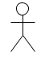 | Actor | Menspesifikasikan himpunan peran yang pengguna mainkan ketika berinteraksi dengan use case.
2. | 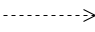 | Dependency | Hubungan dimana perubahan yang terjadi pada suatu elemen mandiri (independent) akan mempengaruhi elemen yang bergantung padanya elemen yang tidak mandiri (independent).
3. | 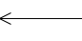 | Generalization | Hubungan dimana objek anak (descendent) berbagi perilaku dan struktur data dari objek yang ada di atasnya objek induk (ancestor).
4. |  | Include | Menspesifikasikan bahwa use case sumber secara eksplisit.
5. | 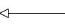 | Extend | Menspesifikasikan bahwa use case target memperluas perilaku dari use case sumber pada suatu titik yang diberikan.
6. |  | Association | Apa yang menghubungkan antara objek satu dengan objek lainnya.
7. |  | System | Menspesifikasikan paket yang menampilkan sistem secara terbatas.
8. | 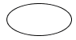 | Use Case | Deskripsi dari urutan aksi-aksi yang ditampilkan sistem yang menghasilkan suatu hasil yang terukur bagi suatu actor.
9. |  | Collaboration | Interaksi aturan-aturan dan elemen lain yang bekerja sama untuk menyediakan prilaku yang lebih besar dari jumlah dan elemen - elemennya (sinergi).
10. | 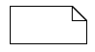 | Note | Elemen fisik yang eksis saat aplikasi dijalankan dan mencerminkan suatu sumber daya komputasi.
Sumber : Sholiq (2006)
    - Acrivity Diagram
Diagram aktivitas adalah teknik untuk mendeskripsikan logika procedural, proses bisnis, dan aliran kerja dalam suatu program. Diagram aktivitas mempunyai peran seperti halnya bagan alir (flow chart), akan tetapi perbedaannya dengan bagan alir adalah diagram aktivitas dapat mendukung perilaku parallel sedangkan bagan alir tidak bias.
Tabel 2.4. Simbol Activity Diagram
NO | SIMBOL | NAMA | KETERANGAN
1 |  | Initial state | Proses dimulai pertama kali didalam activity
2 |  | State | Aktivitas yang terjadi dalam activity
3 |  | Control flow | Urutan perpindahan suatu aktivitas
4 |  | Decision | Menggambarkan cabang suatu keputusan
5 |  | Transiton (fork) | Kegiatan yang dilakukan secara pararel
6 |  | Transition (join) | Menunjukkkan kegiatan yang di gabungkan
7 |  | Final state | Proses terkhir didalam activity
Sumber : Sholiq (2006)
    - Class Diagram
- Class adalah sebuah spesifikasi yang jika diinstansiasi akan menghasilkan sebuah objek dan merupakan inti dari pengembangan dan desain berorientasi objek
- Class menggambarkan keadaan (atribut/properti) suatu sistem, sekaligus menawarkan layanan untuk memanipulasi keadaan tersebut (metoda/fungsi).
- Class diagram menggambarkan struktur dan deskripsi class, package dan objek beserta hubungan satu sama lain seperti containment, pewarisan, asosiasi, dan lain-lain.
- Class memiliki tiga area pokok : nama (stereotype), atribut, metoda.
Tabel 2.5. Simbol Class Diagram
SIMBOL | NAMA | KETERANGAN
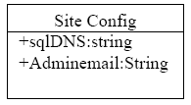 | Class | Class adalah blok-blok pembangun pada pemrograman berorientasi obyek. Sebuah class di gambarkan sebagai sebuah kotak yang terbagi atas 3 bagian.
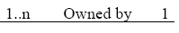 | Assosiation | Sebuah asosiasi merupakan sebuah relationship paling umum antara 2 class, dan dilambangkan oleh sebuah garis yang terhubung antara 2 class.
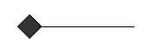 | Composition | Jika sebuah class tidak bisa berdiri sendiri dan harus merupakan bagian dari class yang lain, maka class tersebut memiliki relasi Composition terhadap class tempat dia bergantung tersebut.
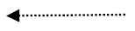 | Dependency | Kadangkala sebuah class menggunakan class yang lain. Hal ini disebut dependency. Umumnya penggunaan dependency digunakan untuk menunjukkan operasi pada suatu class yang menggunakan class yang lain. Sebuah dependency dilambangkan sebagai sebuah panah bertitik-titik.
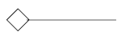 | Aggregation | Aggregation mengindikasikan  keseluruhan bagian relationship
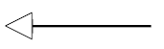 | Generalization | Sebuah relasi generalization sepadan dengan sebuah relasi inheritance pada konsep berorientasi obyek.
Sumber : Sholiq (2006)
    - Sequence Diagram
Sequence diagram menggambarkan interaksi antar objek di dalam dan di sekitar sistem (termasuk pengguna, display, dan sebagainya) berupa message yang digambarkan terhadap waktu. Sequence diagram terdiri atar dimensi vertikal (waktu) dan dimensi horizontal (objek-objek yang terkait).
Sequence diagram biasa digunakan untuk menggambarkan skenario atau rangkaian langkah-langkah yang dilakukan sebagai respons dari sebuah event untuk menghasilkan output tertentu. Diawali dari apa yang men-trigger aktivitas tersebut, proses dan perubahan apa saja yang terjadi secara internal dan output apa yang dihasilkan.
Diagram ini secara khusus berasosiasi dengan use case diagram. Memperlihatkan tahap demi tahap apa yang seharusnya terjadi untuk menghasilkan sesuatu didalam use case.
Tabel 2.6. Simbol Sequence Diagram
NO | GAMBAR | NAMA | KETERANGAN
1 | 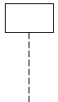 | LifeLine | Objek entity, antarmuka yang saling berinteraksi.
2 | 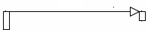 | Message | Spesifikasi dari komunikasi antar objek yang memuat informasi-informasi tentang aktifitas yang terjadi
3 | 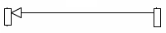 | Message | Spesifikasi dari komunikasi antar objek yang memuat informasi-informasi tentang aktifitas yang terjadi
Sumber : Sholiq (2006)
- MySQL
Menurut Kristanto (2010) MySQL adalah sebuah perangkat lunak sistem manajemen basis data SQL atau DBMS yang multithread dan multi_user. MySQL dibangun, didistribusikan dan didukung oleh MySQL AB. MySQL AB merupakan perusahaan komersial yang dibiayai oleh pengembang MySQL. MySQL dapat didefinisikan sebagai sistem manajemen database sendiri yang merupakan struktur penyimpanan data.
Untuk menambah, mengakses dan memproses data yang disimpan dalam sebuah database komputer, diperlukan sistem manajemen database seperti MySQL Server. Selain itu MySQL dapat dikatakan sebagai basis data terhubung (RDBMS). Database terhubung menyimpan data pada tabel-tabel terpisah.
Server database MySQL mempunyai kecepatan akses tinggi mudah digunakan dan handal. MySQL dikembangkan untuk menangani database yang besar secara cepat dan telah sukses digunakan selama bertahun-tahun sehingga membuat server MySQL cocok untuk mengakses database di internet. MySQL juga merupakan sitem client-server yang terdiri atas multithread SQL Server yang mendukung software client dan library yang berbeda.
SQL (Structure Query Language) adalah bahasa standar yang digunakan untuk mengakses server database. Bahasa ini pada awalnya dikembangkan oleh IBM, namun telah diadopsi dan digunakan sebagai standar industri. Dengan menggunakan SQL, proses akses database menjadi lebih user-friendly.
Dalam konteks bahasa SQL, pada umumnya informasi tersimpan dalam tabel-tabel yang secara logik merupakan dua dimensi yang terdiri dari dua baris data (row dan record) yang berada dalam satu atau lebih kolom (coloumn). Baris data tabel sering disebut sebagai instanisce dari data sedangkan kolom sering disebut sebagai atributes atau field. Keseluruhan tabel itu dihimpun dalam satu kesatuan yang disebut database.
Menurut wahana komputer (2010), kelebihan dan keuntungan memakai SQL adalah :
- Banyak ahli berpendapat MySQL merupakan server tercepat
- MySQL merupakan sistem manajemen database yang Opensource (kode sumbernya terbuka), yaitu software ini bersifat bebas digunakan oleh perseorangan atatu instansi tanpa harus membeli atau membayar kepada pembuatnya.
- MySQL mempunyai performa yang tinggi tapi simple
- Database MySQL mengerti bahasa SQL
- MySQL dapat di askes melalui protocol ODBC (Open Database Connectivity) buatan microsoft. Ini menyebabkan MySQL dapat diakses oleh banyak software.
- Semua klien dapat mengakses server dalam satu waktu, tanpa harus menunggu yang lain untuk mengakses database
- Database MySQL dapat diakses dari semua tempat di internet dengan hak akses tertentu
- MySQL merupakan database yang mampu menyimpan data berkapasitas besar, sampai berukuran Gigabyte
- MySQL dapat berjalan di berbagai operating sistem seperti Linux, Windows, Solaris, dan lain-lain.

- Web
Menurut Betha (2010) World Wide Web (WWW), lebih dikenal dengan web yang merupakan salah satu layanan yang dapat di akses oleh pemakai komputer yang terhubung ke internet dengan fasilitas hypertext untuk menampilkan data berupa text, gambar, suara, animasi dan data multimedia lainnya. Dengan menggunakan teknologi hypertext, pemakai dituntun menemukan informasi dengan mengikuti link yang disediakan dalam dokumen web yang ditampilkan dalam web browser. Sehingga dapat disimpulkan bahwa kelebihan dari aplikasi web adalah dapat diakses kapan pun dan dimana pun selama ada internet.
Internet adalah suatu jaringan yang menghubungkan komputer diseluruh dunia tanpa dibatasi oleh jumlah unit menjadi satu jaringan yang bisa saling mengakses. Web pada awalnya adalah ruang informasi dimana sumber-sumber daya yang berguna diidentifikasi oleh pengenal global yang disebut Uniform Resource Identifier (URI).
Sebuah situs web bisa berupa hasil kerja dari perorangan atau individu, atau menunjukkan kepemilikan dari suatu organisasi, perusahaan. biasanya pembahasan dalam sebuah situs web merujuk pada sebuah ataupun beberapa topik khusus, atau kepentingan tertentu. Sebuah situs web bisa berisi pranala yang menghubungkan ke situs web lain, demkian pula dengan situs weblainnya. Hal ini terkadang membuat perbedaan antara situs web yang dibuat oleh individu ataupun perseorangan dengan situs web yang dibuat oleh organisasi bisnis menjadi tidak begitu jelas.
Jenis-jenis website secara garis besar dapat dikelompokkan menjadi dua antara lain:
- Website Statis (Static Website)
Website Statishanya memiliki front end, yaitu halaman-halaman situs yang bisa diakses oleh pengunjung. Biasanya web jenis ini hanya dibuat dengan kode HTML (hypertext markup language) dan kadang dilengkapi dengan script javascript dan flash untuk memperindah tampilan. Konten website statis tidak dapat di update karena memang tidak disediakan fasilitas ini.
Jika ingin merubah isi website statis, harus merombak kode-kode HTML nya dan hanya bisa dilakukan oleh orang yang mengerti bahasa HTML. Pembuatan website seperti ini relatif sangat mudah tapi kurang baik untuk popularitas di mata search engine sehingga perlu usaha lebih banyak untuk mempopulerkan website statis dan mendatangkan pengunjung, misalnya dengan beriklan. Website statis biasanya berupa company prodata sederhanya, brosur online, atau situs-situs yang berisi informasi sederhana yang tidak perlu dirubah.
- Website Dinamis (Dynamic Website)
Website Dinamis biasanya memiliki front-end dan back end. Front endadalah halaman-halaman situs yang bisa diakses pengunjung, sedangkan back-end yang biasa disebut CMS (content management system) atau biasa juga disebut admin area, atau di blog dikenal dengan nama Dashboard, berfungsi untuk mengupdate halaman-halaman front-end. Jadi halaman back end biasanya hanya bisa diakses oleh pemilik atau pengelola situs dengan username dan password yang telah ditetapkan.
Ada berbagai macam bentuk halaman back-end yang dibuat sesuai kebutuhan. Pada back-end atau admin area ini kita bisa merubah isi tulisan-tulisan pada halaman situs, menambah tulisan atau artikel baru, mengupdate katalog produk seperti pada toko online, mengupdate portfolio, mengatur iklan yang tampil di halaman situs jika ada, mengontrol user atau member situs dan lain-lain. Website dinamis juga bisa dibuat interaktif dimana pengunjung atau user bisa meninggalkan komentar, menuliskan artikel baru dan lain-lain tergantung fungsi dan tujuan situs tersebut.
- Bahasa Pemrograman
  - Hipertext Markup Language (HTML)
Menurut (Betha, 2010) Dokumen HTML merupakan data murni yang dapat dibuat dengan editor teks sembarang. Dokumen ini dikenal sebagai web page. Data-data HTML ini berisi intruksi-intruksi yang kemudian diterjemahkan oleh browser yang ada dikomputer client (user) sehingga isi informasinya dapat ditampilkan secara visual dikomputer pengguna. HTML dikenal sebagai standar bahasa yang digunakan untuk menampilkan dokumen web. Ada dua cara untuk membuat sebuah web page yaitu dengan HTML editor atau dengan editor text biasa (misalnya notepad atau editplus). Sedangkan HTML editor dapat menggunakan software DreamWeaver.
Dokumen HTML disusun oleh elemen-elemen. Elemen merupakan istilah bagi komponen dasar pembentuk dokumen HTML. Beberapa contoh elemen adalah head, body, tabel, paragraf dan list. Elemen dapat berupa teks murni atau bukan teks atau keduannya.
  - Hypertext Preprocessor (PHP)
Menurut Andri Kristanto PHP adalah bahasa pemprograman yang digunakan secara luas untuk penanganan, pembuatan dan pengembangan sebuah web dan bisa digunakan pada HTML. PHP dikatakan sebagai sebuah server-side embedded script language artinya sintaks-sintaks dan perintah yang kita berikan akan sepenuhnya dijalankan oleh server tetapi disertakan pada halaman HTML biasa. Aplikasi-aplikasi yang dibangun oleh PHP pada umumnya akan memberikan hasil pada web browser, tetapi prosesnya secara keseluruhan dijalankan di server. Pada prinsipnya server akan bekerja apabila ada permintaan dari client. Dalam hal ini client menggunakan kode-kode PHP untuk mengirimkan permintaan ke server (dapat dilihat pada gambar dibawah). Ketika menggunakan PHP sebagai server-sideembedded script language maka server akan melakukan hal-hal antara lain:
- Membaca permintaan dari client/browser.
- Mencari halaman/page di server.
- Melakukan instruksi yang diberikan oleh PHP untuk melakukan modifikasi pada halaman/page.
- Mengirim kembali halaman tersebut kepada client melalui internet atau intranet.
- Xampp
XAMPP merupakan salah satu paket komplit web server yang dapat diinstall di sistem operasi Windows, Linux,Solaris ataupun Mac OS sehingga mumudahkan developer membuat web server multiplatform dan yang pasti berlisensi gratis. Dalam paket XAMPP sudah terkandung Apache sebagai web server, MySQL sebagai sistem database, PHP sebagai server side scripting, dan beberapa Library lainnya. XAMPP dikembangkan oleh Apache Friends.
- Sublime Text
Sublime Text adalah teks editor berbasis Python, sebuah teks editor yang elegan, kaya akan fitur, cross-platform, mudah dan simpel yang cukup terkenal di kalangan pengembang, penulis, dan desainer. Para programmer biasanya menggunakan sublime text untuk menyunting source code yang sedang ia kerjakan.

- Metode Pengujian Black Box Testing
        - Definisi Black Box Testing
Menurut Rizky (2011), "Black box testing adalah tipe testing yang memperlakukan perangkat lunak yang tidak diketahui kinerja internalnya. Sehingga para tester memandang perangkat lunak seperti layaknya sebuah “kotak hitam” yang tidak penting dilihat isinya, tapi cukup dikenai proses testing dibagian luar”.
        - Ciri-ciri Black Box Testing
        - Black Box Testing berfokus pada kebutuhan fungsional pada software, berdasarkan pada spesifikasi kebutuhan dari software.
        - Black box testing melakukan pengjian tanpa pengetahuan detil struktur internal dari sistem atau komponen yang dites.
        - Kelebihan Black Box Testing
          - Dapat memilih subnet test secara efektif dan efisien
          - Dapat menemukan cacat
          - Memaksimalkan testing investmen
        - Kelemahan Black box testing
Tester tidak pernah yakin apakah PI tersebut benar-benar lulus uji.
        - Pengujian Validasi
Setelah semua kesalahan diperbaiki maka langkah selanjutnya adalah validasi testing. Pengujian validasi dikatakan berhasil bila fungsi yang ada pada perangkat lunak sesuai yang diharapkan oleh pemakai. Validasi perangkat lunak merupakan kumpulan seri uji coba blackbox sesuai dengan hasil yang diperlukan.
        - Pengujian Alpha dan Betha
Apabila sistem dibuat untuk pelanggan maka dapat dilakukan acceptance test sehingga memungkinkan pelanggan untuk memvalidasi seluruh keperluan.
Test ini dilakukan karena memungkinkan pelanggan menemukan kesalahan yang lebih rinci dan membiasakan pelanggan memahami sistem yang telah dibuat.
            - Pengujian Alpha
Dilakukan pada sisi pengembang oleh seorang pelanggan. Sistem digunakan pada setting yang natural dengan pengembang yang berusaha memposisikan diri sebagai pemakai.
            - Pengujian Beta
Dilakukan pada satu atau lebih pelanggan oleh pemakai akhir sistem dalam lingkungan yang sebenarnya, pengembang biasanya tidak ada pada pengujian ini, pelanggan merekam semua masalah baik secara real maupun imajiner yang ditemukan pada saat pengujian, dan melaporkan kepada pihak pengembang dalam interval waktu tertentu (Rizky, 2011).

- Penelitian Terkait
Terdapat beberapa penelitian yang dilakukan sebelumnya sebagai acuan bagi penulis untuk memperkaya teori dalam penelitian ini. Berikut beberapa jurnal penelitian terkait yang dijadikan acuan dalam penelitian penulis.
      - Penelitian oleh Lince T Sianturi, Fitiriani Br Manurung dan Dewi S L Siantar pada tahun 2018, yang berjudul Sistem pendukung keputusan pemilihan pestisida dalam mencegah hama padi dengan menggunakan metode WASPAS. Dari hasil penelitian yang dilakukan bahwa pemilihan pestisida untuk mencegah hama dengan menggunakan metode WASPAS membutuhkan proses dan waktu yang cukup lama tergantung kriteria yang ditetapkan.
Penelitian yang dilakukan penulis menggunakan metode Case Based Reasoning (CBR) dengan pengujian 10 jenis hama, sedangkan penelitian sebelumnya menggunakan WASPAS dan 5 jenis hama
      - Penelitian oleh TiaraEka Putri dan Desi Andreswari pada tahun 2016, yang berjudul Implementasi metode CBR (case based reasoning) dalam pemilihan pestisida terhadap hama padi sawah menggunakan algoritma K- NEAREST NEIGHBOR (KKN), penelitian ini membahas tentang Tiap serangan memiliki gejala yang berbeda dan tentunya akan menggunakan dan tentunya akan menggunakan penanganan pestrisida yang berbeda-beda pula, sehingga dibutuhkan suatu sistem pendukung keputusan dalam pemilihan pestisida yang tepat.
Penelitian yang dilakukan penulis menggunakan metode Case based Reasoning (CBR) dalam pemilihan pestisida hama padi sawah, sedangkan penelitian sebelumnya menggunakan metode Case Based Reasoning dan algoritma k-nearest neighbor dengan baik.

Tabel 2.7. Penelitian Terkait

No | Nama penelitian dan tahun | Judul penelitian | Algoritma dan teknik yang digunakan | Hasil penelitian | Perbedaan dengan penelitian yang sekarang
1 | Lince T Sianturi, Fitiriani Br Manurung dan Dewi S L Siantar, 2018 | Sistem pendukung keputusan pemilihan pestisida dalam mencegah hama padi dengan menggunakan metode WASPAS | WASPAS | Dari hasil penelitian yang dilakukan bahwa pemilihan pestisida untuk mencegah hama dengan menggunakan metode WASPAS membutuhkan proses dan waktu yang cukup lama tergantung kriteria yang ditetapkan | Penelitian yang dilakukan penulis menggunakan metode Case Based Reasoning (CBR) dengan pengujian 10 jenis hama, sedangkan penelitian sebelumnya menggunakan WASPAS dan 5 jenis hama
2 | TiaraEka Putri dan Desi Andreswari, 2016 | Implementasi metode CBR (case based reasoning) dalam pemilihan pestisida terhadap hama padi sawah menggunakan algoritma K- NEAREST NEIGHBOR (KKN) | K- Nearest Neighbor (kkn) | Tiap serangan memiliki gejala yang berbeda dan tentunya akan menggunakan dan tentunya akan menggunakan penanganan pestrisida yang berbeda-beda pula, sehingga dibutuhkan suatu sistem pendukung keputusan dalam pemilihan pestisida yang tepat. | Penelitian yang dilakukan penulis menggunakan metode Case based Reasoning (CBR) dalam pemilihan pestisida hama padi sawah, sedangkan penelitian sebelumnya menggunakan metode Case Based Reasoning dan algoritma k-nearest neighbor dengan baik.

- Kerangka Berfikir
Dalam Pemilihan pestisida hama pada Tanaman padi untuk dapat dilakukan menggunakan sistem pendukung keputusan dengan Metode CBR. Secara jelas dapat digambarkan dalam bentuk bagan yang menggambarkan alur pemikiran penelitian sebagai berikut:
Masalah
Kurangnya informasi tentang tanaman padi serta minimnya pengetahuan para petani menyebabkan permasalahan pemilihan pestisida hama pada tanaman padi ini tidak dapat diatasi dengan segera
Hasil
Uji coba perangkat lunak metode CBR yang dapat memberikan keakuratan pada Pemilihan pestisida hama tanaman padi

Metode
Sistem pendukung keputusan pemilihan pestisida pada tanaman padi yang akan dirancang yaitu desain algoritma dengan memanfaatkan metode CBR

Solusi
Untuk mengantisipasi masalah tersebut, maka dilakukan penelitian mengenai sistem pendukung keputusan dengan menggunakan suatu metode CBR.

BAB III
METODE PENELITIAN
- Penggambaran Sistem
- Sistem Yang Berjalan
Tahapan yang di butuhkan dalam mengembangkan suatu program yaitu menganalisa sistem yang telah berjalan. Pada umumnya petani dapat memilih pestisida hama pada tanaman padi.
Pada penelitian ini digunakan program Unified Modelling Language (UML) untuk menggambarkan proses sistem yang berjalan saat ini sesuai prosedur dengan use case diagram yaitu sebagai berikut :
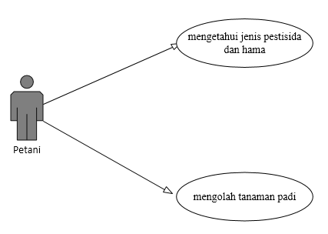
Gambar 3.1. Usecase Berjalan
Penjelasan dari Usecase diagram yaitu :
- Petani langsung mengetahui jenis pestisida dan hama
- Mengolah tanaman padi yang telah dipilih

- Sistem yang diusulkan
Pada penelitian ini digunakan program Unified Modelling Language (UML) untuk menggambarkan proses sistem yang diusulkan dengan usecase diagram yaitu sebagai berikut :
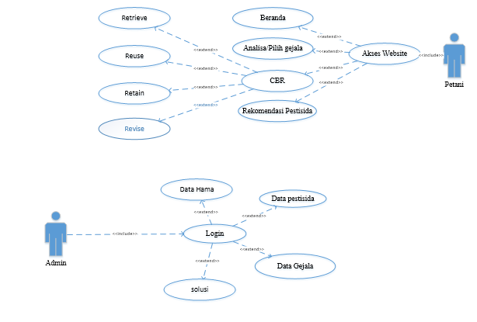
Gambar 3.2. Usecase Diagram Diusulkan
Sumber: Hasil Analisa Penulis
Penjelasan dari usecase diagram diatas yaitu:
    - User
Actor : User
Brief Description : Mengakses Website
Main Flow : User melakukan analisa, setalah masuk user dapat langung memilih gejala dan merekomendasi pestisida.

    - Admin
Actor : Admin
Brief Description : Use Case login, lalu mengelola data hama, data pestisida, mengelola data gejala serangan dan melihat solusi.
Main Flow : Admin pertama kali melakukan login untuk masuk ke system setelah itu barulah admin mengelola data hama, data pestisida, data gejala yang menyerang, dan dapat melihat solusi.
- Lokasi dan Waktu Penelitian
Penelitian dilakukan pada Dinas Pertanian Kabupaten Jeneponto. Kabupaten Jeneponto Sebagai sumber untuk mendapatkan data dalam merancang dan membangun sistem pendukung keputusan pemilihan pestisida pada hama padin dengan menggunakan metode CBR penelitian ini akan dilaksanakan selama 3 bulan.
- Metode Pengumpulan Data
Dari metode pengumpulan data tersebut didapatkan data yang diklasifikasikansebagai berikut :
    - Data Primer
Data primer adalah data yang diperoleh melalui wawancara maupun pengamatan secara langsung dari sumber data yang bersangkutan misalnya mengenai pemilihan pestisida hama terhadap padi maupun solusi terhadap ham padi. dan mengumpulkan data–data yang dibutuhkan, cara ini ditempuh agar data yang diperoleh lebih lengkap, jelas dan dapat dipertanggung jawabkan kebenarannya.
    - Data Sekunder
Data Sekunder diperoleh atau dikumpulkan secara tidak langsung dari narasumber dimana data tersebut dapat diperoleh dari buku-buku dan laporan yang dibaca penulis.
- Teknik Pengumpulan Data
Metode yang digunakan dalam proses pengumpulan data sebagai bahan pembuatan sistem adalah
- Metode Wawancara
Teknik wawancara dilakukan dengan cara berkonsultasi langsung dengan pakat atau petani-petani untuk memperoleh data hama dan gejala yang menyerang serta penanggulangannya
- Studi Pustaka
Metode studi pustaka merupakan teknik pencarian dengan melakukan pencarian data lewat literatur-literatur yang terkait misalnya buku-buku referensi,artikel tentang masalah sistem pendukung keputusan, hama yang menyerang tanaman padi dan pemograman PHP dan MySQL.

- Analisis Kebutuhan
Hasil yang pertama yang perlu dilakukan dalam anlisis kebutuhan sistem adalah menentukan dan mengungkap kebutuhan sistem. Kebutuhan sistem terbagi menjadi dua yaitu kebutuhan sistem fungsional dan kebutuhan sistem nonfungsional.
- Kebutuhan fungsional
Kebuthan fungsional adalah kebutuhan-kebutuhan yang memiliki keterkaitan langsung dengan sistem, kebutuhan fungsional dari sistem ini meliputi :
- Kebutuhan User
      - Membuka website
      - Mendapatkan informasi jenis pestisida sesuai dengan hama padi
      - Memilih jenis pestisida pada padi
- Kebutuhan Administrator
- Mendapatkan hak akses login sebagai administrator ke sistem
- Mengolah data pestisida
- Kebutuhan nonFungsional
Kebutuhan non fungsional adalah kebutuhan yang tidak secara langsung terkait dengan fitur tertentu dalam sistem meliputi :
- Hardware
- Prosessor Core i3 atau lebihb tinggi
- RAM 2 GB atau yang lebih tinggi
- Hardisk 500 GB atau diatasnya.
- Printer.
- Monitor SVGA atau dengan resolusi lebih tinggi.
- Mouse
- Keyboard
- Software
- Sublime Text 2
- Database MySQL
- Web Browser
- Kebutuhan Antarmuka
- Kebutuhan antar muka pengguna
Sistem pendukung keputusan ini di bangun menggunakan pemograman PHP untuk mengelolah user interface.Sistem ini disediakan menu utama dengan sub menu yang dapat diakses sesuai dengan fungsinya masing-masing.
- Kebutuhan Antarmuka Perangkat Keras
Untuk kebutuhan spesifikasi perangkat keras yang digunakan dalam sistem pendukung keputusan ini antara lain
- Laptop Dell intel core i3
- Memory RAM : 2048 Mb
- Harddisk 300 Gb
- Printer

- Kebutuhan Antarmuka Perangkat Lunak
Kebutuhan Perangkat Lunak yang digunakan antara lain
- OS : Microsoft Windows 10
- MySQL
- Apache
- Web Browser
- Tahapan Kegiatan
Tahap-tahap yang dilakukan dalam perancangan sistem ini adalah sebagai berikut:
- Pengumpulan data mengumpulkan data-data yang berkaitan dengan penelitian.
- Analisis sistem: penguraian dari suatu aplikasi yang utuh ke dalam bagian-bagian komponennya dengan maksud untuk mengidentifikasi dan mengevaluasi permasalahan, kesempatan, hambatan yang terjadi dan kebutuhan yang diharapkan sehingga dapat diusulkan perbaikannya.
- Desain sistem: mengindentifikasikan komponen-komponen sistem informasi yang akan dibuat secara rinci, diantaranya: desain model, desain output, desain input, dan desain database.
- Pembuatan sistem: merupakan tahap mentransformasikan hasil analisis ke dalam bentuk aplikasi website
- Pengujian sistem: mengetahui cara kerja dari aplikasi yang dirancang secara terperinci sesuai spesifikasi dan menilai apakah setiap fungsi atau prosedur yang dirancang sudah bebas dari kesalahan logika.

BAB IV

PERANCANGAN DAN IMPLEMENTASI SISTEM

Pemodelan Sistem
- Unified Modeling Language (UML)
- Use Case Diagram
Skenario use case digunakan untuk memudahkan dalam menganalisa skenario yang akan kita gunakan pada beberapa tahap selanjutnya dengan melakukan penilaian terhadap skenario tersebut. Berikut skenario use case yang akan di usulkan:
Gambar 4.1. Use Case Diagram sistem yanng di usulkan

    - User
Actor : User
Brief Description : Mengakses Website
Main Flow : User melakukan analisa, setalah masuk user dapat langsung memilih gejala dan merekomendasi pestisida.
    - Admin
Actor : Admin
Brief Description : Use Case login, lalu mengelola data hama, data pestisida, mengelola data gejala serangan dan melihat solusi.
Main Flow : Admin pertama kali melakukan login untuk masuk ke system setelah itu barulah admin mengelola data hama, data pestisida, data gejala yang menyerang, dan dapat melihat solusi.

- Activity Diagram
Actifity diagram adalah gambaran sebuah alur kerja di dalam sistem.
- Activity Diagram Admin
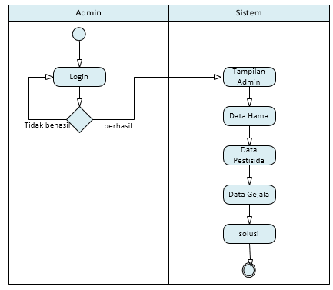
Gambar 4.2 Activity Diagram Admin
Pada gambar 4.2 diagram activity admin diatas adalah proses yang menggambarkan aktifitas admin yang dimulai dari login kemudian dilakukan validasi data jika gagal sistem akan kembali kehalaman login dan jika berhasil admin dapat mengelola data hama , data pestisida, data gejala serangan dan melihat solusi.

- Activity Diagram User
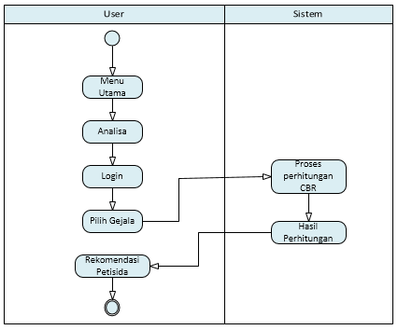
Gambar 4.3 Activity Diagram User
Pada gambar 4.3 diagram actifity user diatas adalah proses yang menggambarkan aktifitas user yang dimulai dengan mengakses halaman utama website terlebih dahulu kemudian analisa dan melakukan login kemudian memilih gejala, setelah dipilih maka perhitungan untuk melihat hasil rekomendasi.
- Sequence Diagram
Sequence Diagram digunakan untuk menggambarkan perilaku pada sebuah skenario. Komponen utama sequence diagram terdiri atas objek yang dituliskan dengan kotak segi empat bernama.

- Sequence Diagram Admin
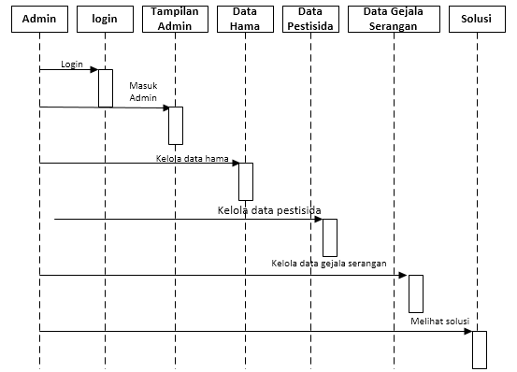
Gambar 4.4 Sequence Diagram Admin
- Sequence Diagram User
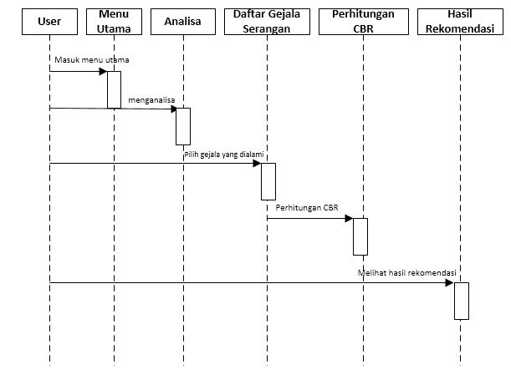
Gambar 4.5 Sequence Diagram User

- Class Diagram
Menggambarkan struktur statis class di dalam sistem. Class mereperesentasikan sesuatu yang ditangani oleh sistem. Berikut adalah class diagram pemilihan pestisida hama padi yang mempresentasikan semua yang ditangani oleh sistem. 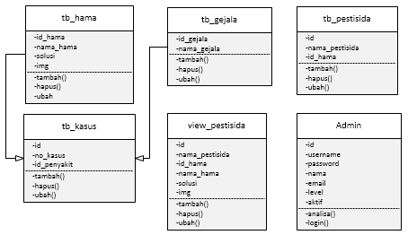
Gambar 4.6 Class Diagram

Perancangan Database
Tabel 4.1 Pengguna
No | Nama field | Type | Ukuran | Keterangan
1 | Id | Int | 11 | Auto_increment
2 | Username | Varchar | 255
3 | Password | Varchar | 255
4 | Nama | Varchar | 255
5 | Email | Varchar | 255
6 | Level | Enum | 0
7 | Aktif | Int | 11

Tabel 4.2 Tb_hama

No | Nama Field | Type | Ukuran | Keterangan
1 | Id_hama | Int | 11
2 | Nama_hama | Varchar | 200
3 | Solusi | Text | 0
4 | Img | Varchar | 255
Tabel 4.3 Tb_pestisida
No | Nama Field | Type | Ukuran | Keterangan
1 | Id | Int | 11
2 | Nama_pestisida | Varchar | 50
3 | Id_hama | Int | 11

Tabel 4.4 Tb_gejala

No | Nama Field | Type | Ukuran | Keterangan
1 | id_gejala | Int | 11
2 | Nama_gejala | Varchar | 200

Tabel 4.5 Basis kasus
No | Nama Field | Type | Ukuran | Keterangan
1 | Id | Int | 11 | Auto_increment
2 | No_kasus | Int | 11
3 | Id_hama | Int | 11
4 | Id_gejala | Int | 11

Perancangan Antarmuka
- Rancangan Input
- Rancangan input Form login Admin
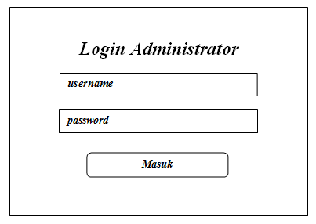
Gambar 4.7 Rancangan input form login Admin

- Rancangan input hama dan pengendalian
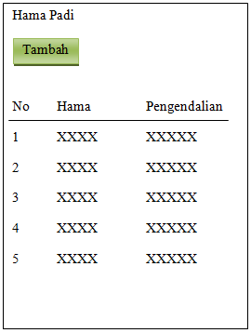
Gambar 4.8 Rancangan input hama dan pengendalian

Rancangan input tambah pestisida

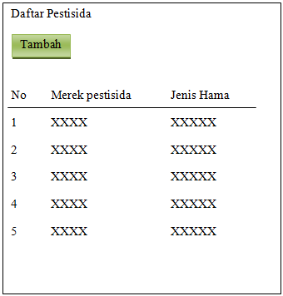
Gambar 4.9 input tambah pestisida

- Rancangan input tambah gejala
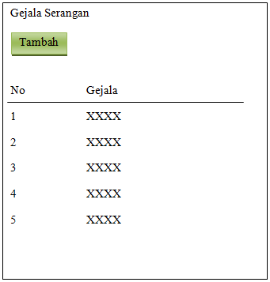
Gambar 4.10 input tambah gejala
- Rancangan kasus
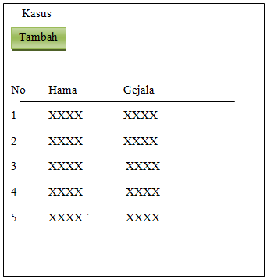` Gambar 4.11 Rancangan input kasus

- Rancangan Output
- Rancangan output SPK Pestisida pada Hama Padi
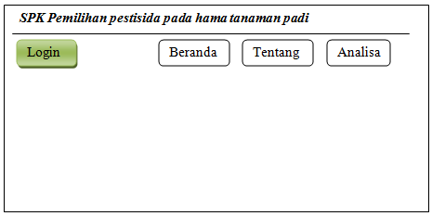
Gambar 4.12 Rancangan output Halaman Utama
- Rancangan Output Hasil Analisa Rekomendasi
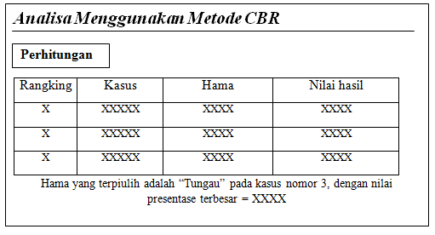
Gambar 4.13 Rancangan Output Hasil Analisa Rekomendasi

Implementasi Sistem
- Implementasi Algoritma
Algoritma adalah prosedur langkah-langkah untuk penghitungan, pemrosesan data, dan penalaran otomatis.
Case Based Reasoning (CBR) merupakan salah satu metode pemecahanmasalah yang dalam mencari solusi dari suatukasus yang baru, sistem akan melakukan pencarian terhadap solusi dari kasus lama yang memiliki permasalahan yang sama dan sudah pernah terjadi sebelumnya.
Implementasi :
//Proses hitung
<?php
$querybasiskasus = $this->db->query("SELECT * FROM basis_kasus ORDER BY no_kasus, id_penyakit, id_gejala");
$no_kasus = "";
foreach($querybasiskasus->result() as $databasiskasus)
{
$querypenyakit = $this->db->query("SELECT * FROM penyakit WHERE id_penyakit = '$databasiskasus->id_penyakit'");
$datapenyakit = $querypenyakit->row();
$querygejala = $this->db->query("SELECT * FROM gejala WHERE id_gejala = '$databasiskasus->id_gejala'");
$datagejala = $querygejala->row_array();
?>
<tr>
<?php
if ($no_kasus != $databasiskasus->no_kasus)
{
$queryjumlah = $this->db->query("SELECT * FROM basis_kasus WHERE no_kasus = '$databasiskasus->no_kasus'");
$jumlahbaris = $queryjumlah->num_rows();
?>
<td rowspan="<?php echo $jumlahbaris; ?>"><?php echo $databasiskasus->no_kasus; ?></td>
<td rowspan="<?php echo $jumlahbaris; ?>"><?php echo $datapenyakit->nama_penyakit; ?></td>
<?php
}
?>
<td><?php echo $datagejala['nama_gejala']; ?></td>
</tr>
<?php
$no_kasus = $databasiskasus->no_kasus;
}
?>
</tbody>
</table>
<br/><br/>Gejala yang dipilih :<br/><br/>
Implementasi :
//Hasil Rekomendasi
<?php
for ($i=0;$i<count($id_penyakit_hasil);$i++) { ?>
<tr>
<td><?php echo ($i+1); ?></td>
<td><?php echo $no_kasus_hasil[$i]; ?></td>
<td><?php echo $nama_penyakit_hasil[$i]; ?></td>
<td><?php echo round($nilai_hasil[$i]*100, 2); ?> %</td>
</tr>
<?php } ?>
</tbody>
</table>
<br>
<?php if ($nilai_hasil[0] > 0) { ?>
<div class="info">
<p>Hama terpilih adalah <b>"<?php echo $nama_penyakit_hasil[0]; ?>"</b> pada kasus nomor <?php echo $no_kasus_hasil[0]; ?>, dengan nilai persentase terbesar = <?php echo round($nilai_hasil[0]*100, 2); ?> %</p>
<?php
$hama = $this->db->query("SELECT * from penyakit where nama_penyakit='$nama_penyakit_hasil[0]'")->row();
?>
<p><b>Pengendalian : </b></p>
<p><?php echo $hama->solusi; ?></p>
</div>
<?php } } ?>
- Pembahasan program utama
Tampilan menu utama
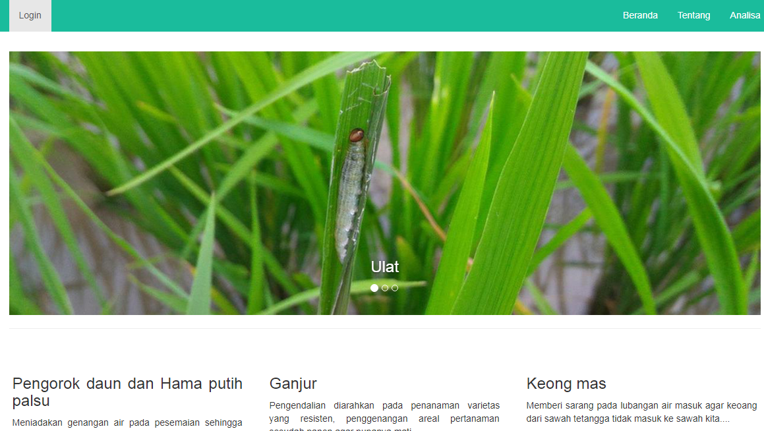
Gambar 4.14 Menu Utama

Tampilan Login Admin
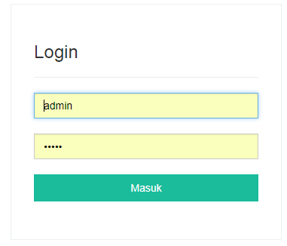
Gambar 4.15 Tampilan login

Tampilkan Menu Data Hama
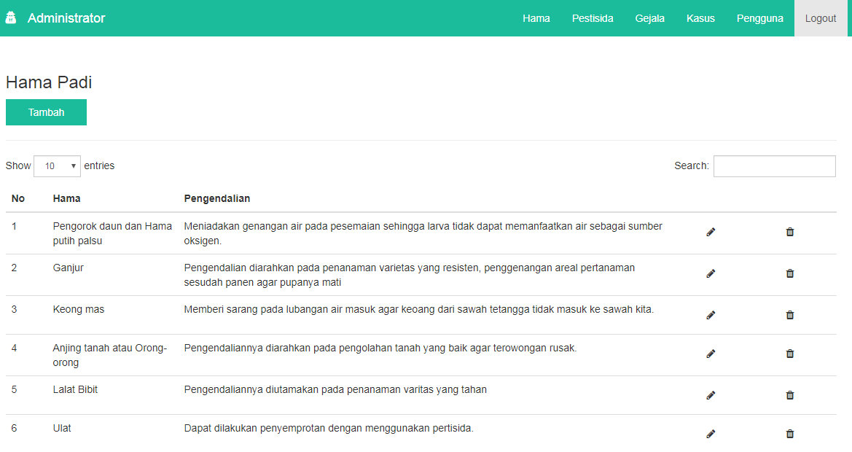
Gambar 4.16 Tampilan data hama

Tampilan Menu data Pestisida
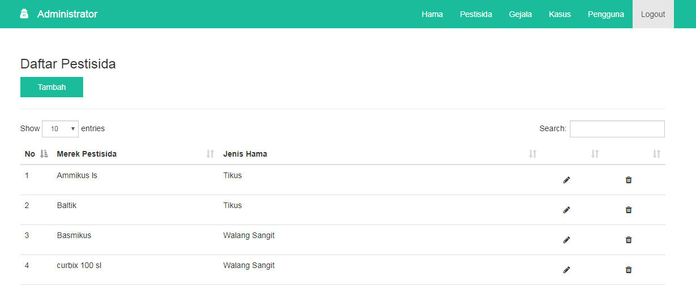
Gambar 4.17 Tampilan data pestisida

Tampilan Menu data Gejala
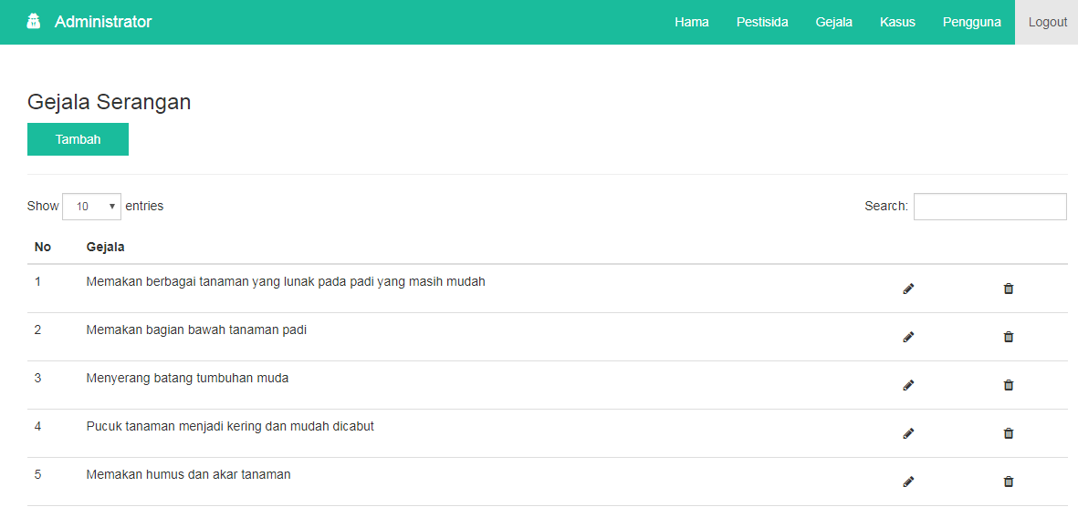
Gambar 4.18 Tampilan data Gejala

Tampilan menu kasus
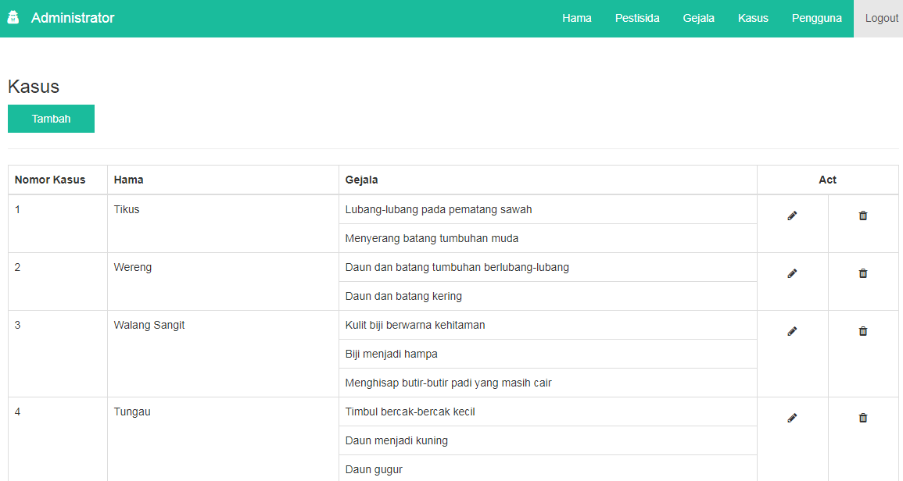
Gambar 4.19 Tampilan menu kasus

Tampilan menu pengguna
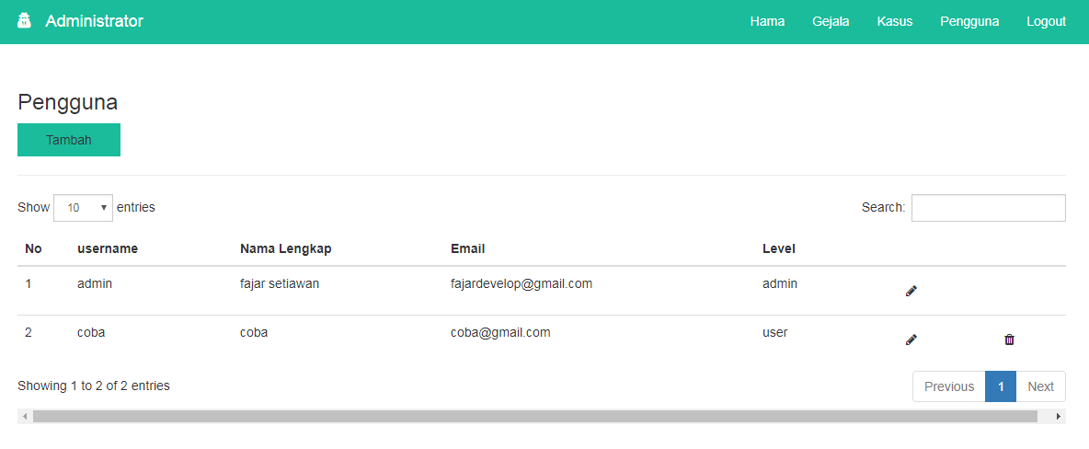
Gambar 4.20 Tampilan menu pengguna

Tampilan menu Analisa
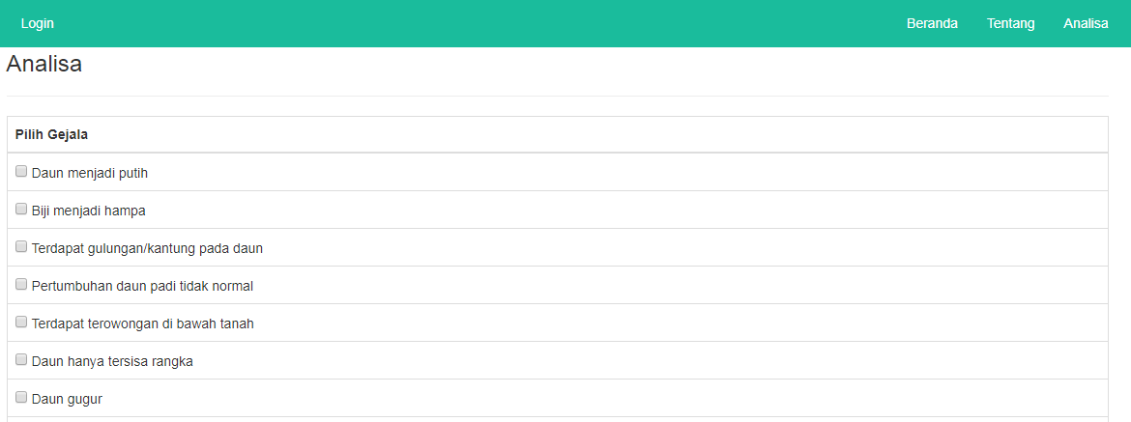
Gambar 4.21 Tampilan menu pengguna

Tampilan hasil analisa
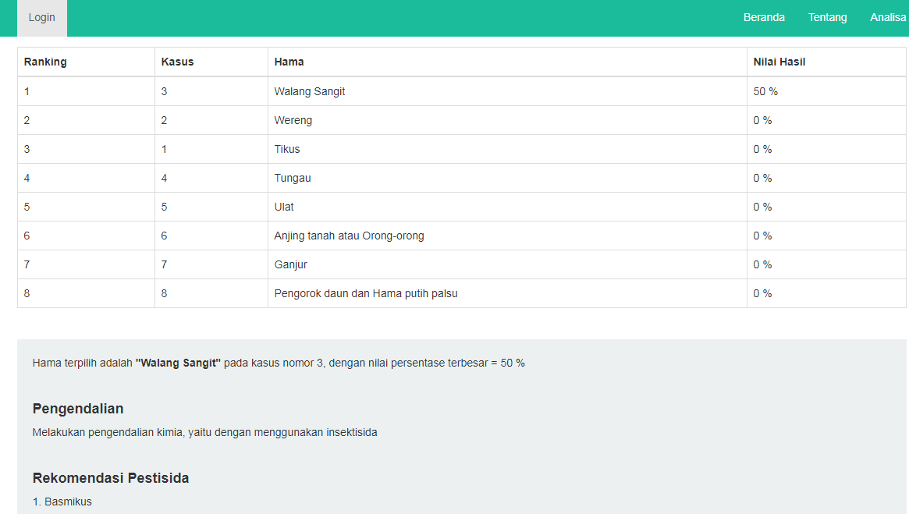
Gambar 4.22 Tampilan hasil analisa

Pengujian Sistem

Pengujian merupakan bagian yang penting dalam membangun sebuah perangkat lunak. Tujuan pengujian adalah kualitas dan mampu mempersentasekan kajian pokok dari spesifikasi, analisis dan perancangan perangkat lunak itu sendiri. Pengujian yang dilakukan menggunakan pengujian.

Pengujian Alpha

Sebuah program diterapkan di instansi, maka program harus bebas dari kesalahan-kesalahan atau error. Oleh karena itu, program harus diuji coba terlebih dahulu untuk menemukan kesalahan-kesalahan yang mungkin terjadi, pengujian ini menggunakan metode pengujian black box.

Pengujian black box berfokus persyaratan fungsional perangkat lunak. Pengujian ini berusaha menemukan kesalahan antara lain

Fungsi-fungsi yang tidak benar atau hilang
- Kesalahan interface
- Kesalahan dalam struktur data
- Kesalahan kinerja
- Rencana Pengujian
Rencana pengujian akan mengunakan teknik pengujian black box, adapun hal–hal yang akan diuji akan di jelaskan pada tabel dibawah ini:
Tabel 4.15 Rencana Pengujian
Menu yang diuji | Detail pengujian | Jenis pengujian
Login | - Validasi input data | Black Box
Tabel Hama | - Tambah data hama  - Ubah data hama  - Lihat detail data hama  - Hapus data hama | Black Box
Tabel Pestisida | - Tambah data pestisida  - Ubah data pestisida  - Lihat detail data pestisida  - Hapus data pestisida | Black Box
Tabel Gejala | - Tambah data gejala  - Ubah data gejala  - Lihat detail data gejala  - Hapus data gejala | Black Box
Tabel kasus | - Tambah data kasus  - Lihat detail data kasus  - Hapus data kasus | Black Box

    - Uji coba dan hasil pengujian
Berdasarkan Rencana Pengujian yang ada uji coba dan hasil pengujian yang dilakukan antara lain meliputi pengujian Login pengguna, tabel hama, tabel pestisida, data gejala dan kasus.
        - Pengujian Login Admin dan pengguna
Tabel 4.16 Pengujian Login
Kasus Dan Hasil Uji
Kasus yang Diuji | Skenario Uji | Hasil yang Diharapkan | Hasil | Keterangan
Login | Menginput username dan password yang valid | Berhasil masuk ke sistem dan menu utama | 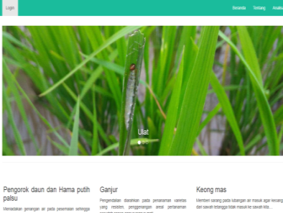 | Valid
Login | Menginput username dan password yang tidak valid | Menampilkan pesan “username atau password salah” | 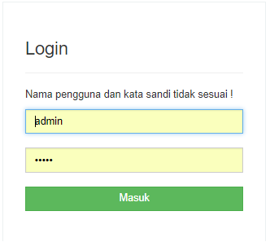 | Valid

        - Pengujian Menu Hama
Tabel 4.17 Pengujian Menu Hama
Kasus Dan Hasil Uji
Kasus yang Diuji | Skenario Uji | Hasil yang Diharapkan | Hasil | Keterangan
Menu Hama | Tambah data Hama | Berhasil menambahkan data Hama | 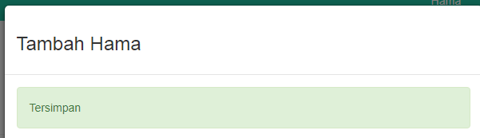 | Valid
Menu Hama | Ubah data hama | Berhasil mengubah data hama | 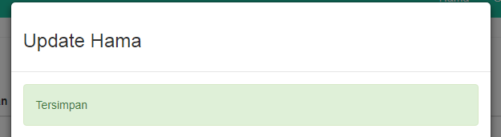 | Valid
Menu Hama | Lihat Detail Data Hama | Menampilkan detail Data Hama | 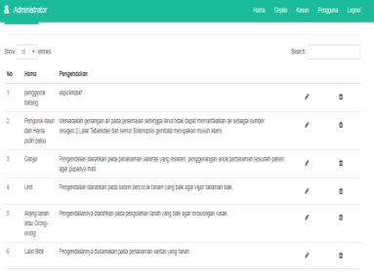 | Valid
Menu Hama | Hapus data hama | Data yang di hapus akan hilang pada table hama | 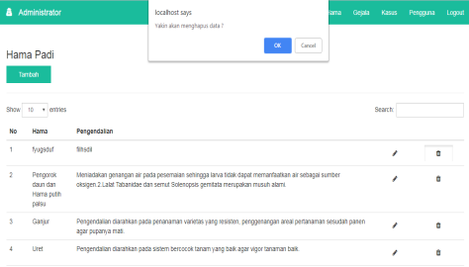 | Valid

        - Pengujian menu data Pestisida
Tabel 4.18 Pengujian Menu Pestisida
Kasus Dan Hasil Uji
Kasus yang Diuji | Skenario Uji | Hasil yang Diharapkan | Hasil | Keterangan
Menu Hama | Tambah data Pestisida | Berhasil menambahkan data Pestisida | 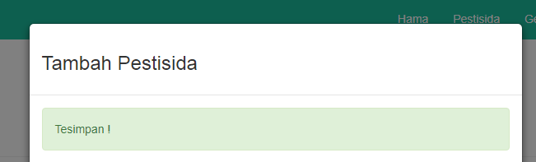 | Valid
Menu Hama | Ubah data Pestisida | Berhasil mengubah data Pestisida | 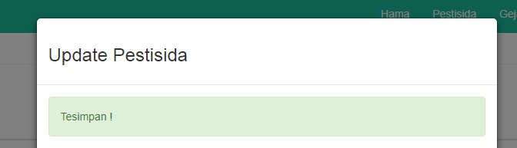 | Valid
Menu Hama | Lihat Detail Data Pestisida | Menampilkan detail Data Pestisida | 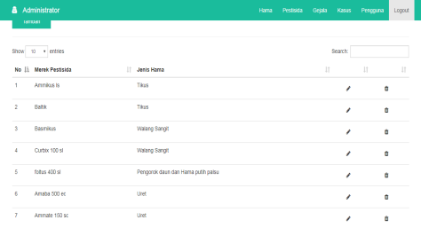 | Valid
Menu Hama | Hapus data Pestisida | Data yang di hapus akan hilang pada table Pestisida | 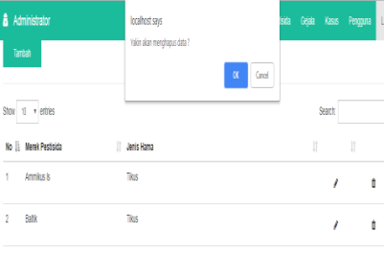 | Valid

Pengujian menu data Gejala
Tabel 4.19 Tabel menu gejala
Kasus Dan Hasil Uji
Kasus yang Diuji | Skenario Uji | Hasil yang Diharapkan | Hasil | Keterangan
Menu nilai Gejala | Mencari data Gejala | Berhasil menambahkan gejala | 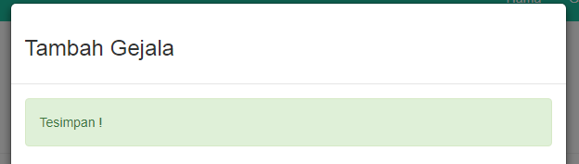 | Valid
Menu nilai Gejala | Ubah data gejala | Berhasil mengubah data gejala | 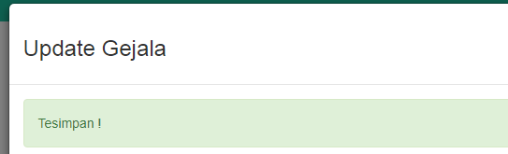 | Valid
Menu nilai Gejala | Lihat detail data gejala | Menampilkan detail data gejala | 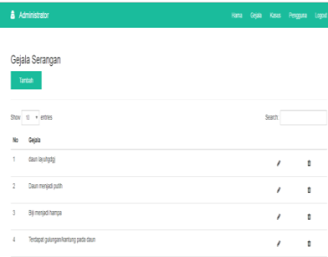 | Valid
 | Hapus data gejala | Data yang dihapus akan hilang pada tabel gejala | 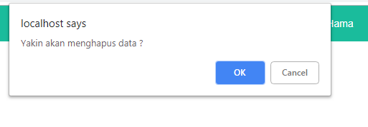 | Valid

Pengujian menu data kasus
Tabel 4.20 Tabel menu kasus
Kasus Dan Hasil Uji
Kasus yang Diuji | Skenario Uji | Hasil yang Diharapkan | Hasil | Keterangan
Menu nilai kasus | Mencari data kasus | Berhasil menambahkan kasus | 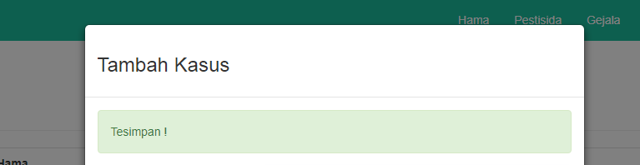 | Valid
Menu nilai kasus | Ubah data kasus | Berhasil mengubah data kasus | 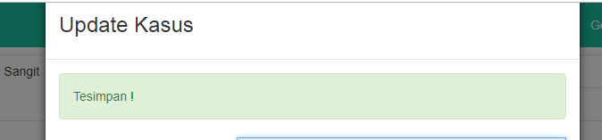 | Valid
Menu nilai kasus | Lihat detail data kasus | Menampilkan detail data kasus | 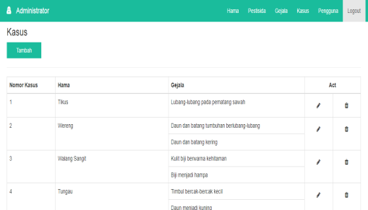 | Valid
 | Hapus data kasus | Data yang dihapus akan hilang pada tabel kasus | 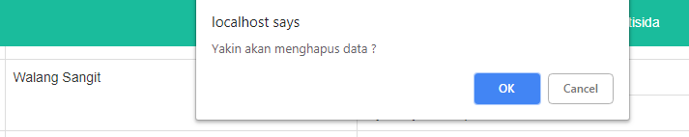 | Valid

- Hasil Pengujian Alpha
Hasil pengujian dari pengujian alpha yang telah dilakukan, menunjukkan bahwa aplikasi yang dibangun sudah memenuhi persyaratan fungsional. Akan tetapi, pada prosesnya masih memungkinkan untuk terjadi kesalahan. Secara fungsional sistem yang telah dibangun sudah dapat menghasilkan keluaran yang diharapkan.
- Pengujian Beta
Pengujian Beta merupakan pengujian yang dilakukan secara objektif dimana diuji secara langsung kelapangan yaitu yang bersangkutan dengan membuat kuesioner mengenai kepuasan user, untuk selanjutnya dibagikan kepada sebagian user dengan mengambil sampel sebanyak 10 orang.
Kuesioner ini terdiri dari 5 pertanyaan dengan menggunakan skala 1 sampai 5. Adapun ketentuan skala untuk setiap pertanyaan adalah sebagai berikut :
- Tampilan Perangkat Lunak yang dibangun sudah bagus
Table 4.21 Hasil Pengujian Beta pertanyaan nomor satu

Kategori Jawaban | Frekuensi Jawaban | Jumlah Sampel | Jumlah Persentase
Sangat Setuju | 3 | 10 | 30 %
Setuju | 4 | 10 | 40 %
Cukup | 2 | 10 | 20 %
Kurang Setuju | 1 | 10 | 10 %
Tidak Setuju | 0 | 10 | 0 %

- Struktur Perangkat lunak yang dibangun mudah untuk dipelajari
Table 4.21 Hasil Pengujian Beta pertanyaan nomor dua

Kategori Jawaban | Frekuensi Jawaban | Jumlah Sampel | Jumlah Persentase
Sangat Setuju | 3 | 10 | 30 %
Setuju | 4 | 10 | 40 %
Cukup | 2 | 10 | 20 %
Kurang Setuju | 0 | 10 | 10 %
Tidak Setuju | 0 | 10 | - %
- Perangkat Lunak yang dibangun sudah membantu masyarakat dalam merekomendasikan pestisida padi
Table 4.22 Hasil Pengujian Beta pertanyaan nomor tiga

Kategori Jawaban | Frekuensi Jawaban | Jumlah Sampel | Jumlah Persentase
Sangat Setuju | 5 | 10 | 50 %
Setuju | 3 | 10 | 30 %
Cukup | 2 | 10 | 20 %
Kurang Setuju | 0 | 10 | 0 %
Tidak Setuju | 0 | 10 | 0 %

- Peranagkat Lunak yang dibangun sudah memiliki penyajian informasi yang lengkap
Table 4.23 Hasil Pengujian Beta pertanyaan nomor empat

Kategori Jawaban | Frekuensi Jawaban | Jumlah Sampel | Jumlah Persentase
Sangat Setuju | 2 | 10 | 20 %
Setuju | 4 | 10 | 40 %
Cukup | 3 | 10 | 30 %
Kurang Setuju | 1 | 10 | 10 %
Tidak Setuju | 0 | 10 | 0 %

- Struktur Perangkat lunak yang dibangun sulit untuk dipelajari
Table 4.24 Hasil Pengujian Beta pertanyaan nomor lima
Kategori Jawaban | Frekuensi Jawaban | Jumlah Sampel | Jumlah Persentase
Sangat Setuju | 0 | 10 | 0 %
Setuju | 1 | 10 | 10 %
Cukup | 5 | 10 | 50 %
Kurang Setuju | 3 | 10 | 30 %
Tidak Setuju | 1 | 10 | 10 %

- Kesimpulan Hasil Pengujian Beta

Dari pengujian beta yang telah dilakukan yaitu dengan pengujian perhitungan pilihan kategori jawaban dari kuesioner yang telah dibagikan dilapangan didapat kesimpulan bahwa perangkat lunak yang dibangun mudah digunakan dan memiliki tampilan yang cukup bagus. Hasil pengujian ini adalah unuk hasil presentase secara statistik biasa.

BAB V

KESIMPULAN

Kesimpulan

Sistem ini memberikan hasil rekomendasi pestisida

Sistem ini dapat mempermudah petani untuk memilih pestisida pada hama padi

Berdasarkan penelitian yang dilakukan dengan penerapan metode CBR (case-based reasoning), maka disimpulkan bahwa: metode CBR dapat digunakan untuk menentukan hasil rekomendasi pestisida. Dengan adanya metode CBR dapat mempermudah admin dalam menentukan jenis pestisida untuk hama padi.

Saran
Setelah melalui proses pengembangan pada Sistem Pendukung Keputusan Pemilihan pestisida hama pada padi menggunakan Algoritma case baseed reasoning (CBR), maka disarankan agar sistem yang telah dibuat dikembangkan menjadi aplikasi mobile yang lebih modern lagi.

DAFTAR PUSTAKA

AF. Stoner (Hasan, 2002). Jilid I. Teori Pengambilan Keputusan. Jakarta: Ghalia Indonesia
Daihani, 2001. Sistem pendukung keputusan. Penerbit Elex media komputindo, jakarta (diterima januari 2013, disetujui juli 2013)
Hermawan, 2016. Analisis dampak hama pada tanaman padi
George R. Terry, (2008). Dasar dasar pengambilan keputusan
Lince T Sianturi dkk, 2018. Sistem pendukung keputusan pemilihan pestisida dalam mencegah hama padi dengan menggunakan metode WASPAS.
Rosmawati, 2008. Pengaruh tinggi genangan terhadap pertumbuhangulma dan produksi pada padi hibrida (Oryza Satival L) Skripsi. Program studi agronomi fakultas pertanian, intitut pertanian bogor
Rus. Implementasi CBR sebagai metode inferensi pada sistem pakar identifikasi penyakit tanaman jagung (diakses 1 april 2018)
Sholiq, 2006. Pemodelan Sistem Informasi Berorientasi Obyek dengan UML.
Smith, 1997. Analisis kemiripan komunitas antropoda predator hama padi penghuni permukaan tanah sawah rawa lebak dengan lahan pinggir sekitarnya
Suhartono, 2014. Dampak pestisida terhadap kesehatan. univrsitas Dipenogoro Kampus Undip
Turban, 2015. Pecision suport system and intelegent system
TiaraEka Putri, Desi Andreswari, 2016. Implementasi metode CBR (case based reasoning) dalam pemilihan pestisida terhadap hama padi sawah menggunakan algoritma K- NEAREST NEIGHBOR (KKN)

